**IMPLEMENTASI GRAPHQL UNTUK MENGATASI UNDER-FETCHING PADA PENGEMBANGAN SISTEM INFORMASI PELACAKAN ALUMNI POLITEKNIK NEGERI MALANG**

**SKRIPSI**

Digunakan Sebagai Syarat Maju Ujian Diploma IV

Politeknik Negeri Malang

**Oleh:**

**FANY ERVANSYAH. NIM. 1641720080**



**PROGRAM STUDI TEKNIK INFORMATIKA**

**JURUSAN TEKNOLOGI INFORMASI**

**POLITEKNIK NEGERI MALANG**

**JUNI 2020**

# HALAMAN PENGESAHAN

**IMPLEMENTASI GRAPHQL UNTUK MENGATASI UNDER-FETCHING PADA PENGEMBANGAN SISTEM INFORMASI PELACAKAN ALUMNI POLITEKNIK NEGERI MALANG**

Disusun oleh:

FANY ERVANSYAH. NIM. 1641720080

Laporan Akhir ini telah diuji pada tanggal .... ........ 2020

Disetujui oleh:

|  |  |  |  |  |
| --- | --- | --- | --- | --- |
| 1. | Penguji I | : | ................................................  NIP. | .......................... |
|  |  |  |  |  |
| 2. | Penguji II | : | ................................................  NIP. | .......................... |
|  |  |  |  |  |
| 3. | Pembimbing I | : | Putra Prima Arhandi, S.T., M.Kom.  NIP. 198611032014041001 | .......................... |
|  |  |  |  |  |
| 4. | Pembimbing II | : | Dhebys Suryani H, S.Kom., MT.  NIP. 198311092014042001 | .......................... |

Mengetahui,

|  |  |
| --- | --- |
| Ketua Jurusan  Teknologi Informasi | Ketua Program Studi  Teknik Informatika |
| Rudy Ariyanto, S.T., M.Cs. | Imam Fahrur Rozi, S.T., M.T. |
| NIP. 19711110 199903 1 002 | |  | | --- | | NIP. 19840610 200812 1 004 | |

# PERNYATAAN

Dengan ini saya menyatakan bahwa pada Skripsi ini tidak terdapat karya, baik seluruh maupun sebagian, yang sudah pernah diajukan untuk memperoleh gelar akademik di Perguruan Tinggi manapun, dan sepanjang pengetahuan saya juga tidak terdapat karya atau pendapat yang pernah ditulis atau diterbitkan oleh orang lain, kecuali yang secara tertulis disitasi dalam naskah ini serta disebutkan dalam daftar sitasi/pustaka.

|  |  |
| --- | --- |
|  | Malang, .... ......... 2020  Fany Ervansyah |

# ABSTRAK

**Ervansyah, Fany**. “Implementasi Graphql Untuk Mengatasi Under-Fetching Pada Pengembangan Sistem Informasi Pelacakan Alumni Politeknik Negeri Malang”. **Pembimbing: (1) Putra Prima Arhandi, S.T., M.Kom., (2) Dhebys Suryani H, S.Kom., MT.**

**Skripsi, Program Studi Teknik Informatika, Jurusan Teknologi Informasi, Politeknik Negeri Malang, 2020.**

Pendistribusian data pada sistem informasi memiliki berbagai macam cara yang digunakan. Diantaranya adalah dengan menggunakan metode REST API. Namun, terdapat beberapa kekurangan yang menjadi masalah pada REST API. Salahsatunya adalah masalah *under-fetching*, yaitu masalah dimana bagian *frontend* harus melakukan lebih dari 1 kali *request* untuk memenuhi kebutuhan data yang diperlukan. Masalah ini dapat diselesaikan dengan menerapkan GraphQL sebagai metode pendistribusian data. Tujuan dari penelitian kali ini adalah untuk membandingkan performa antara sistem informasi dengan REST API dan sistem informasi dengan GraphQL. Studi kasus pada penelitian ini adalah pada pengembangan sistem informasi pelacakan alumni Politeknik Negeri Malang.

Hasil penelitian ini berupa perbandingan performa antara sistem informasi dengan metode pendistribusian data REST API dan sistem informasi dengan metode pendistribusian data GraphQL. GraphQL menunjukkan performa yang baik pada jumlah data yang besar dan kompleks, serta ketika terdapat banyak pengguna yang mengakses data dalam waktu yang bersamaan. Sedangkan untuk data yang sederhana dan sistem informasi yang tidak memiliki banyak pengguna yang akan mengakses data secara bersamaan, maka REST API masih lebih unggul.

**Kata Kunci :** Sistem Informasi, GraphQL, under-fetching

# ABSTRACT

***Ervansyah, Fany****. “Graphql Implementation To Solve Under-Fetching In Development Of State Polytechnic of Malang Alumni Searcher Information System”.* ***Counseling Lecturer: (1) Putra Prima Arhandi, S.T., M.Kom., (2) Dhebys Suryani H, S.Kom., MT.***

***Thesis, Informatics Management Study Program, Department of Information Technology, State Polytechnic of Malang, 2020.***

*Data distribution of information system has many ways to implement. One of those ways is using REST API as data distribution method. But, there are several problems the REST API has. Under-fetching is one of those problems, where the frontend side have to do more than 1 request to get the data they needed. This problem can be solved by implementing GraphQL as data distribution method to the system. The main point of this research is to compare the performance of information system using REST API as its data distribution method and information system using GraphQL as its data distribution method. The study case of the research is in the development of alumni tracking information system.*

*The result of this research is a comparison between both information system that have been developed earlier. GraphQL showed a good performance on case where the data is complex and quite large, also when there are many users accessing the data at the same time. On the other hand, REST API showed good performance if the data is simple and not really big. But, if there are many users trying to access data at the same time, REST API can handle less users than GraphQL.*

***Keywords:*** *Information System, GraphQL, Under-fetching*

# KATA PENGANTAR

Puji Syukur atas kehadirat Allah SWT/Tuhan YME karena atas segala rahmat dan hidayah-Nya, penulis dapat menyelesaikan skripsi dengan judul “IMPLEMENTASI GRAPHQL UNTUK MENGATASI UNDER-FETCHING PADA PENGEMBANGAN SISTEM INFORMASI PELACAKAN ALUMNI POLITEKNIK NEGERI MALANG”. Skripsi ini penulis susun sebagai persyaratan untuk menyelesaikan studi program Diploma IV Program Studi Teknik Informatika, Jurusan Teknologi Informasi, Politeknik Negeri Malang.

Penulis menyadari bahwasannya tanpa adanya dukungan dan kerja sama dari berbagai pihak, kegiatan laporan akhir ini tidak akan dapat berjalan baik. Untuk itu, penulis ingin menyampaikan rasa terima kasih kepada:

1. Bapak Rudy Ariyanto, ST., M.Cs., selaku ketua jurusan Teknologi Informasi.
2. Bapak Imam Fahrur Rozi, ST., MT., selaku ketua program studi Manajemen Informatika.
3. Putra Prima Arhandi, S.T., M.Kom., selaku pembimbing 1.
4. Dhebys Suryani H, S.Kom., MT., selaku pembimbing 2.
5. Dan seluruh pihak yang telah membantu lancarnya pembuatan Laporan Akhir dari awal hingga akhir yang tidak dapat penulis sebutkan satu persatu.

Penulis menyadari bahwa dalam penyusunan laporan akhir ini, masih banyak terdapat kekurangan dan kelemahan yang dimiliki penulis baik itu sistematika penulisan maupun penggunaan bahasa. Untuk itu penulis mengharapkan saran dan kritik dari berbagai pihak yang bersifat membangun demi penyempurnaan laporan ini. Semoga laporan ini berguna bagi pembaca secara umum dan penulis secara khusus. Akhir kata, penulis ucapkan banyak terima kasih.

Malang, .... ........... 2020

Penulis

# DAFTAR ISI

Halaman

SAMPUL DEPAN i

HALAMAN PENGESAHAN ii

PERNYATAAN iv

ABSTRAK v

ABSTRACT vi

KATA PENGANTAR vii

DAFTAR ISI viii

DAFTAR GAMBAR x

DAFTAR TABEL xi

DAFTAR LAMPIRAN xii

BAB I. PENDAHULUAN 1

1.1 Latar Belakang 1

1.2 Rumusan Masalah 2

1.3 Tujuan 2

1.4 Batasan Masalah 2

1.5 Sistematika Penulisan 3

BAB II. LANDASAN TEORI 4

2.1 Teori 4

2.2 Penelitian Terdahulu 5

BAB III. METODOLOGI PENELITIAN 7

3.1 Metode Pengambilan Data 7

3.2 Metode Pengembangan Sistem 7

3.3 Fase pengembangan sistem 8

3.4 Proses Pengujian 8

BAB IV. ANALISIS DAN PERANCANGAN 10

4.1 Kebutuhan Fungsional 10

4.1.1 Admin 10

4.1.2 Pengguna 10

4.2 Kebutuhan Non-Fungsional 10

4.3 Rancangan Sistem 11

4.3.1 Arsitektur Sistem 11

4.3.2 Use Case 12

4.3.3 Struktur Data 12

4.3.4 Epic 14

4.3.5 User Story 15

BAB V. IMPLEMENTASI DAN PENGUJIAN 18

5.1 Implementasi 18

5.1.1 Pembuatan Scraper Linkedin 18

5.1.2 Pengunggahan Database ke Cloud 20

5.1.3 Pengembangan Backend REST 21

5.1.4 Pengembangan Backend GraphQL 24

5.1.5 Pengembangan Frontend REST 28

# DAFTAR GAMBAR

Halaman

Gambar 4.1 Arsitektur Sistem 11

Gambar 4.2 Use Case Pengguna 12

Gambar 4.3 Use Case Admin 12

Gambar 5.1 Kode dari tsconfig.json 19

Gambar 5.2 Struktur proyek backend REST 21

Gambar 5.3 potongan kode Router untuk /major 23

Gambar 5.4 Sub-router dari /major 23

Gambar 5.5 Controller untuk endpoint major 23

Gambar 5.6 Struktur Proyek backend dengan GraphQL 24

Gambar 5.7 Query untuk mengambil data detail jurusan 26

Gambar 5.8 Menyediakan query majorDetail 26

Gambar 5.9 type dari major 26

Gambar 5.10 Menyediakan resolver untuk majorDetail 27

Gambar 5.11 logic dari resolver majorDetail 27

# DAFTAR TABEL

Halaman

Tabel 4.1 Desain Collection alumni_inputs 13

Tabel 4.2 Desain Collection alumni_linkedins 13

Tabel 4.3 Desain Collection major 13

# DAFTAR LAMPIRAN

Lampiran 1 Menu Utama Aplikasi

Lampiran 2 Keluaran Sistem

Lampiran 3 Kuesioner Uji Pengguna

Lampiran 4 *Listing Program*

# PENDAHULUAN

## Latar Belakang

Distribusi data merupakan hal yang sangat penting dalam pengembangan sebuah sistem informasi. Dalam pendistribusian data, beberapa *website* menerapkan metode yang berbeda-beda. Mulai dari menggabungkan antara bagian yang bertugas menampilkan informasi ke pengguna (*Frontend*) dan bagian yang mengatur bagaimana data - data diolah (*Backend*) hingga menyediakan layanan distribusi data seperti REST API, untuk sistem dengan struktur *frontend* dan *backend* yang terpisah.

Pada tahun 2017, metode yang paling banyak digunakan dalam pendistribusian data adalah dengan menggunakan metode REST API (Motroc, 2017). Namun, dalam metode REST API, terdapat suatu masalah yang disebut *under-fetching*, dimana bagian *frontend* perlu untuk melakukan permintaan data lebih dari 1 kali ke bagian *backend* (Porcello, Banks, 2018). Hal itu akan meningkatkan latensi, yang membuat pengakses website harus menunggu lebih lama sebelum data dikirim pada bagian *frontend* dengan sempurna. Selain itu, kompleksitas program juga semakin bertambah karena bagian *frontend* harus menambahkan 1 permintaan data lagi ke bagian *backend*.

Salah satu cara mengatasi *under-fetching* pada REST API adalah dengan membuat *endpoint* baru yang melakukan pengambilan data sesuai dengan apa yang diminta oleh *frontend*. Namun, jika terdapat banyak data yang mirip dan memiliki endpoint masing-masing, maka bentuk kode pada bagian *backend* akan menjadi kompleks dan kurang baik diakibatkan oleh adanya kode yang memiliki fungsi mirip namun ditulis lebih dari 1 kali.

Pada tahun 2015, secara publik, Facebook meluncurkan sebuah *query language* yang menjadi metode baru dalam mengatur pendistribusian data. Nama *query language* tersebut adalah GraphQL. Salah satu masalah yang dapat diatasi oleh GraphQL adalah masalah *under-fetching*.

Oleh karena itu, kali ini penulis mencoba mengimplementasikan GraphQL untuk mengatasi *under-fetching* pada Pengembangan Sistem Informasi Pelacakan Alumni Politeknik Negeri Malang yang akan penulis kembangkan. Dengan adanya GraphQL, diharapkan dapat meningkatkan performa situs web Sistem Informasi Pelacakan Alumni Politeknik Negeri Malang.

## Rumusan Masalah

Berdasarkan latar belakang diatas, maka rumusan masalah yang dapat diambil adalah sebagai berikut:

1. Bagaimana cara mengimplementasikan GraphQL pada pengembangan Sistem Informasi Pelacakan Alumni Politeknik Negeri Malang?
2. Bagaimana GraphQL dapat mengatasi masalah *under-fetching* pada sistem informasi yang dikembangkan?
3. Bagaimana komparasi performa dari REST API dan GraphQL.

## Tujuan

Tujuan dari pengimplementasian GraphQL pada Sistem Informasi Pelacakan Alumni adalah:

1. Mengimplementasikan GraphQL pada Sistem Informasi Pelacakan Alumni Politeknik Negeri Malang.
2. Mengatasi masalah *under-fetching* pada sistem yang dikembangkan.
3. Mengetahui komparasi performa dari REST API dan GraphQL.

## Batasan Masalah

Agar skripsi penulis yang berjudul “Implementasi GraphQL Untuk Mengatasi Under-fetching pada Pengembangan Sistem Informasi Pelacakan Alumni” dapat berjalan sesuai rencana dan tujuan awal, maka penulis memberikan batasan - batasan masalah sebagai berikut:

1. Sistem Informasi Pelacakan Alumni menampilkan data alumni hasil Input Manual dan *Scraping* dari LinkedIn.
2. Implementasi GraphQL berfokus pada bagaimana mengatasi masalah *under-fetching* pada pendistribusian data.
3. Teknologi yang digunakan adalah React.js untuk bagian *frontend*, Node.js untuk bagian *backend*, Selenium untuk *scraping*, dan Typescript sebagai bahasa pemrograman.

## Sistematika Penulisan

....

# LANDASAN TEORI

## Teori

*Under-fetching* menjadi masalah pada suatu sistem informasi karena memiliki dampak pada penurunan performa suatu situs web. Penurunan performa tersebut terjadi dikarenakan adanya proses `meminta kembali` suatu data pada *backend* di *endpoint* yang berbeda. Hal ini menyebabkan adanya tambahan aktivitas pada sistem. Secara teori, hal itulah yang menyebabkan performa sistem informasi menjadi terhambat.

Sebagai contoh, jika dalam suatu sistem terdapat halaman yang melakukan request ke 2 *endpoint* yang berbeda, misalnya */user/id* untuk mendapatkan data pengguna dan */users/id/items* untuk mendapatkan data barang yang dimiliki pengguna, maka sistem memiliki 2 aktivitas yang harus dilakukan, yaitu meminta data pada *endpoint /users*, sekaligus meminta data pada *endpoint /users/items*.

Masalah ini dapat diatasi dengan cara menggabungkan 2 data yang berbeda tersebut menjadi 1 *endpoint* saja. Namun, hal ini juga memiliki kekurangan dimana jika sistem hanya akan menggunakan data diri pengguna saja, sistem juga akan menerima data item pengguna yang tidak diperlukan. Sehingga, terjadilah pengambilan data yang berlebihan.

Masalah inilah yang diselesaikan oleh GraphQL. GraphQL membantu sistem untuk menentukan data apa yang harus diambil berdasarkan *query* yang tersedia dari *backend*. *Backend* menentukan data apasaja yang boleh diambil, dan bagian *frontend* juga bisa menentukan data apa saja yang bisa diambil sesuai dengan apa yang disediakan oleh *backend*.

Misalnya, terdapat data pengguna yang terdiri dari *name, email, role,* dan *password*. Bagian *backend* menyediakan *query* untuk mengambil data pengguna yang berupa *name, email*, dan *role*. Maka, bagian *frontend* dapat mengambil data dari *query* tersebut, entah mengambil *name* saja, *name* dan *email* saja, dan sebagainya. Namun, bagian *frontend* tidak akan bisa mengambil *password* karena *query* tidak disediakan oleh *backend*.

GraphQL juga dapat mengambil data dari beberapa *query* sekaligus. Misalkan terdapat *query user* dan *item*, maka bagian *frontend* dapat melakukan pengambilan data *user* dan data *item* dalam 1 kali *request*. Hal inilah yang menjadikan GraphQL mampu untuk menyelesaikan masalah *under-fetching*.

## Penelitian Terdahulu

Sejauh ini, penulis menemukan 5 jurnal yang membahas mengenai graphQL. Jurnal - jurnal tersebut adalah:

1. “*An Initial Analysis of Facebook’s GraphQL Language*” bertujuan untuk memahami bahasa Graph milik GraphQL dan menunjukkan bahwa bahasa tersebut memiliki kompleksitas yang rendah (Hartig, Pérez, 2017).
2. “*API Design in Distributed Systems: A Comparison between GraphQL and REST*” bertujuan untuk membandingkan REST API dan GraphQL (Eizinger, 2017).
3. “*Improving the OEEU’s data-driven technological ecosystem’s interoperability with GraphQL*” yaitu menerapkan GraphQL pada Observatory of Employment and Employability, sebuah grup riset untuk lulusan universitas di Spanyol. Hasil dari penerapan GraphQL menunjukkan peningkatan performa, *flexibility*, dan *maintainability* (Vazquez, Cruz, García, 2017).
4. “*Performance of frameworks for declarative data fetching: An evaluation of Falcor and Relay+GraphQL*” membahas tentang perbandingan performa pengambilan data menggunakan Falcor, dan Relay+GraphQL. Falcor merupakan produk buatan Netflix yang juga dapat membantu pengambilan data dari *backend* ke *frontend*. Sedangkan Relay adalah sebuah *framework* untuk mempermudah pengambilan data dari sisi *client* (Cederlund, 2016).
5. “*Using GraphQL for Content Delivery in Kentico Cloud*” bertujuan untuk meriset GraphQL sebagai alternatif untuk mengantar konten pada Kentico Cloud, selain menggunakan API yang sudah disediakan oleh Kentico Cloud, yaitu sebuah CMS online yang menyediakan konten sebagai *service*. Kentico menyediakan REST API untuk melakukan pengambilan data, namun di sini, dicoba diterapkan GraphQL (Čechák, 2017).

# METODOLOGI PENELITIAN

## Metode Pengambilan Data

Pengambilan data dilakukan dengan cara *scraping* pada situs Linkedin dan input secara manual melalui sistem informasi yang akan dibuat.

Pada pengambilan data di Linkedin, data yang diambil adalah data mahasiswa yang sudah mendaftarkan Politeknik Negeri Malang sebagai riwayat pendidikan mereka. Mekanisme pengambilan datanya adalah dengan menggunakan bot untuk melakukan login terotomatisasi, kemudian masuk ke halaman Politeknik Negeri Malang, lalu membuka halaman detail setiap *card* dari mahasiswa yang muncul. Dari halaman detail yang sudah dibuka, akan diambil data-data yang diperlukan.

Pada pengambilan data dari input manual, pengambilan data dilakukan dengan mengisikan data alumni melalui *form* yang sudah disediakan di sistem. *Form* tersebut memiliki *field* diantaranya berupa nama, tahun masuk dan lulus dari Politeknik Negeri Malang, jurusan yang diambil, pekerjaan saat ini, jabatan/posisi yang dipegang pada pekerjaan saat ini, dan email yang bisa dihubungi.

## Metode Pengembangan Sistem

Metode pengembangan aplikasi yang penulis gunakan adalah metode Agile dengan *framework* Kanban. Alasan penulis memilih metode Kanban karena metode ini termasuk pada metode Agile yang memberikan kebebasan pada pengembang untuk mengembangkan fungsional sistem secara kasar (*iterative*) dan fokus pada beberapa fitur tertentu terlebih dahulu (*incremental*). Selain itu, kanban memiliki WIP (*Work-In-Progress*) yang memberi batasan berapa banyak tugas yang bisa diselesaikan. Sehingga, pengembang dapat fokus pada beberapa tugas terlebih dahulu.

## Fase pengembangan sistem

Fase pengembangan sistem menggunakan metode Agile dengan *framework* Kanban memiliki fase sebagai berikut:

1. User Story, merupakan suatu kasus berupa cerita ketika pengguna sedang mengakses produk yang kita buat. User story berisi tentang *role* pengguna, kegiatan apa yang dilakukan, dan alasan pengguna melakukan kegiatan tersebut. Contoh dari user story adalah sebagai berikut:

“Sebagai Administrator, saya ingin mencari data alumni. Sehingga, saya bisa menemukan data alumni yang saya inginkan.”

Dari contoh user story di atas, dapat diketahui bahwa pengguna dengan *role* sebagai administrator memerlukan fitur untuk mencari data alumni. Dari sini, pengembang dapat menentukan bahwa sistem yang akan dikembangkan memerlukan suatu fitur pencarian alumni, yang dapat diakses oleh pengguna dengan role administrator, yang nantinya akan menampilkan data alumni sesuai yang dicari.

1. Menentukan prioritas user story. Dengan menentukan prioritas dari suatu user story, pengembang dapat mengetahui fitur mana yang harus dikerjakan terlebih dahulu. Sehingga, pengembang dapat mengetahui tujuannya dengan jelas dan pengerjaan produk menjadi lebih terstruktur.
2. Menentukan WIP (*Work In Progress*). Dengan adanya WIP, pengembang dapat membatasi fitur yang harus dikerjakan dan fokus untuk mengerjakan fitur-fitur yang dipilih terlebih dahulu. Jika salahsatu fitur sudah selesai, maka pengembang dapat memilih fitur lainnya yang ingin dikerjakan.

## Proses Pengujian

Metode pengujian akan dilakukan dengan 2 cara. Cara pertama adalah dengan membandingkan performa akses website sistem informasi pelacakan alumni Politeknik Negeri Malang menggunakan GraphQL, dengan sistem informasi pelacakan alumni Politeknik Negeri Malang dengan menggunakan metode pendistribusian data REST API.

Pengujian pertama akan dilakukan dengan cara memuat suatu halaman yang sama dan memiliki masalah *under-fetching*, pada Sistem Informasi yang menggunakan GraphQL maupun yang menggunakan REST sebagai metode pendistribusian datanya. Kemudian, halaman akan di-*refresh* sebanyak 20 kali. Pada masing-masing sesi *refresh,* akan ada beberapa data yang dicatat pada masing-masing sistem informasi. Diantaranya adalah jumlah *request* ke *backend*, waktu muat *request* hingga selesai, dan waktu total memuat halaman.

Dari data-data tersebut, akan dirata-rata pada masing-masing sistem informasi dan akan dibandingkan. Sehingga, dapat diketahui kelebihan/kekurangan dari graphQL dan REST jika digunakan dalam pendistribusian data.

Uji coba kedua adalah dengan menguji kemampuan *backend* dari masing-masing metode pendistribusian data dalam menangani jumlah *user* yang melakukan permintaan data secara bersamaan.

Jumlah *user* yang disimulasikan sejumlah 50 *users* dan batas durasi yang diberikan adalah 1 menit. Sehingga, 50 *users* akan melakukan *request* secara bersamaan dan selama 1 menit, akan dicatat berapa *user* yang mendapatkan respon dari *backend*.

GraphQL dikatakan berhasil menyelesaikan masalah *under-fetching* jika sistem yang dikembangkan dengan mengimplementasikan GraphQL dapat melakukan pengaksesan *endpoint* lebih sedikit daripada sistem dengan metode REST API dalam memenuhi kebutuhan datanya atau jika server dengan GraphQL dapat merespon sejumlah *user* yang lebih banyak dibandingkan dengan REST API.

# ANALISIS DAN PERANCANGAN

## Kebutuhan Fungsional

Kebutuhan fungsional dari sistem informasi pencarian alumni dengan graphQL dan sistem informasi pencarian alumni REST yang akan penulis kembangkan adalah:

### Admin

1. Mengelola jurusan, diantaranya melihat daftar jurusan, menambah jurusan baru, mengubah data jurusan, dan menghapus jurusan.
2. Autentikasi pengguna, diantaranya *login* dan *logout*.
3. Mengelola data alumni, diantaranya melakukan *scraping* dari Linkedin, pencarian alumni, mengubah data alumni, menghapus data alumni, melihat daftar alumni, dan melihat detail data dari alumni.
4. Mengelola pengguna, diantaranya melihat daftar pengguna, mengubah data pengguna, menambah pengguna, dan menghapus pengguna.

### Pengguna

1. Mengakses data jurusan, diantaranya melihat daftar jurusan.
2. Autentikasi pengguna, diantaranya login, register, dan logout.
3. Mengakses data alumni, diantaranya melakukan pencarian alumni, melihat daftar alumni, dan melihat detail data dari alumni.

## Kebutuhan Non-Fungsional

Kebutuhan non-fungsional dari sistem informasi pencarian alumni adalah:

1. Sistem informasi berjalan pada *web browser*.
2. *Frontend* dikembangkan dengan menggunakan React.js, baik sistem informasi yang menggunakan GraphQL maupun REST.
3. *Backend* dikembangkan dengan menggunakan *Node.js*, baik sistem informasi yang menggunakan GraphQL maupun REST.
4. Bahasa pemrograman yang digunakan untuk mengembangkan kedua sistem informasi adalah Typescript.
5. *Scraping* data alumni dari Linkedin dilakukan dengan menggunakan selenium.js.
6. Database yang digunakan adalah mongodb dan tersimpan pada *cloud service* milik mongodb. Sehingga, dapat diakses oleh backend GraphQL maupun REST.

## Rancangan Sistem

### Arsitektur Sistem

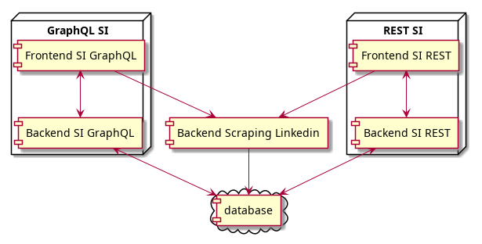

Gambar 4.1 Arsitektur Sistem

### Use Case

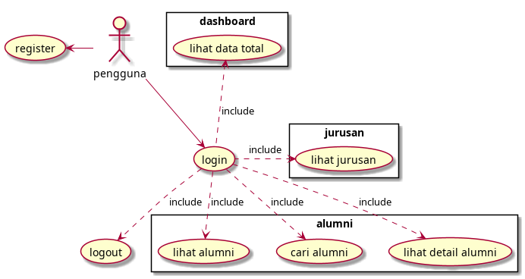

Gambar 4.2 Use Case Pengguna

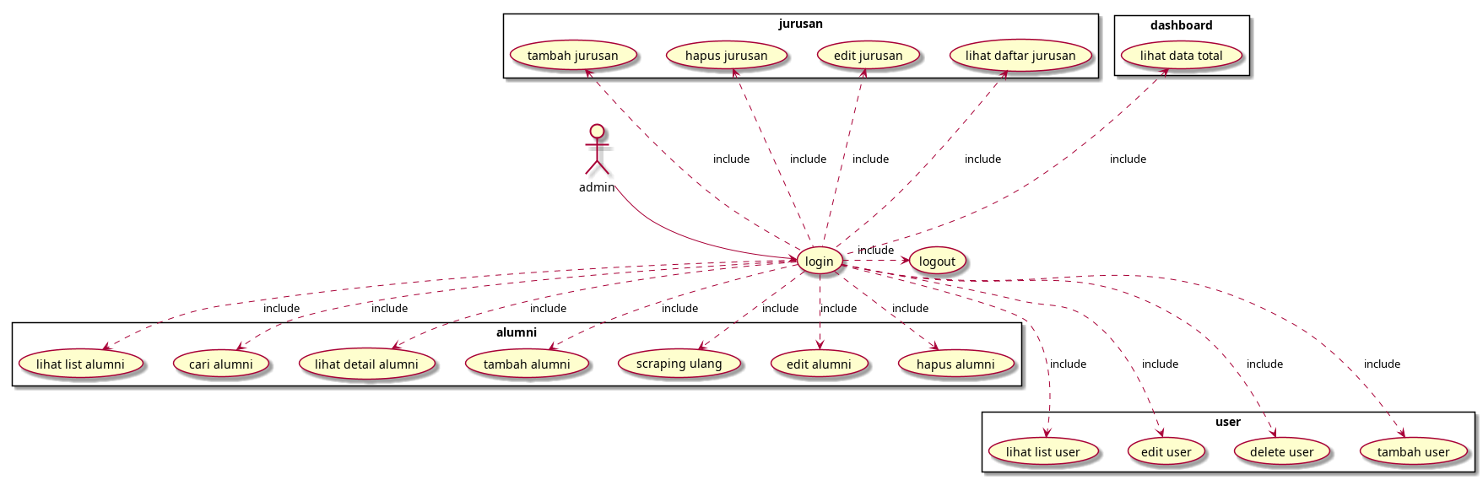

Gambar 4.3 Use Case Admin

### Struktur Data

Struktur data dari sistem informasi yang akan penulis kembangkan adalah:

1. *Collection* alumni_inputs, untuk menyimpan data alumni hasil input dari sistem.

Tabel 4.1 Desain Collection alumni_inputs

|  |  |
| --- | --- |
| **Column Name** | **Tipe Data** |
| _id | ID |
| name | String |
| entry_year | Number |
| graduate_year | Number |
| major | String |
| work_at | String |
| work_position | String |
| email | String |
| data_source | String |

1. *Collection* alumni_linkedins, untuk menyimpan data alumni hasil *scraping* dari Linkedin. Meski bentuk datanya hampir sama dengan data dari alumni_inputs, data dari hasil *scraping* Linkedin sengaja diletakkan pada *collection* berbeda untuk mempermudah pengelolaan data dari sumber yang berbeda seperti melihat data hasil dari input sistem saja, dan sebaliknya.

Tabel 4.2 Desain Collection alumni_linkedins

|  |  |
| --- | --- |
| **Column Name** | **Tipe Data** |
| _id | ID |
| name | String |
| entry_year | String |
| graduate_year | String |
| major | String |
| work_at | String |
| work_position | String |
| email | String |
| data_source | String |

1. *Collection* major, berisi nama dari jurusan.

Tabel 4.3 Desain Collection major

|  |  |
| --- | --- |
| **Column Name** | **Tipe Data** |
| _id | ID |
| name | String |

1. *Collection* user, berisi data dari pengguna. Baik administrator maupun pengguna biasa.

Tabel IV.4 Desain Collection user

|  |  |
| --- | --- |
| **Column Name** | **Tipe Data** |
| _id | ID |
| name | String |
| email | String |
| password | String |
| level | Number |

### Epic

*Epic* adalah suatu *user story* yang memiliki cangkupan cukup luas. Sehingga, memiliki kemungkinan besar untuk dapat di-*breakdown*menjadi beberapa *user story* yang lebih detail.

*Epic* yang penulis buat pada pengembangan sistem informasi kali ini adalah:

1. Admin: Mengelola Jurusan. Sebagai administrator, saya ingin mengelola jurusan. Sehingga, saya dapat mengelola jurusan yang ada di sistem informasi alumni.
2. Admin: Autentikasi. Sebagai administrator, saya ingin melakukan autentikasi pada sistem. Sehingga, saya dapat mengakses fitur-fitur yang ada di website sesuai dengan wewenang saya.
3. Admin: Mengelola Pengguna. Sebagai administrator, saya ingin mengelola user. Sehingga, saya dapat mengelola data user yang dapat login ke sistem.
4. Admin: Mengelola data alumni. Sebagai administrator, saya ingin dapat mengelola data alumni. Sehingga, saya bisa tahu data alumni yang sudah terdaftar pada sistem.
5. User: Autentikasi. Sebagai user, saya ingin melakukan autentikasi pada sistem. Sehingga, saya dapat mengakses fitur-fitur yang ada di website sesuai dengan wewenang saya.
6. User: Melacak data alumni. Sebagai user, saya ingin melacak data alumni. Sehingga, saya bisa mengetahui data dari alumni yang saya cari.
7. User: Melihat data jurusan. Sebagai user, saya ingin dapat melihat data jurusan. Sehingga, saya tahu jurusan apa saja yang ada pada kampus Politeknik Negeri Malang.

### User Story

User Story di sini adalah hasil *breakdown* dari Epic yang sudah dibuat diatas. Karena penulis akan mengembangkan 2 sistem informasi yang sama, maka *user story* untuk kedua sistem informasi adalah sama. Berikut adalah:

1. Admin: Melihat list jurusan. Sebagai admin, saya ingin dapat melihat daftar jurusan yang ada. Sehingga, ketika menambah alumni baru, saya bisa memastikan bahwa jurusan dari alumni tersebut sudah tersedia.
2. Admin: Menambah jurusan baru. Sebagai admin, saya ingin dapat menambahkan jurusan baru. Sehingga, saya dapat menambahkan jurusan yang belum tersedia di sistem.
3. Admin: Mengubah data jurusan. Sebagai admin, saya ingin dapat mengubah data jurusan. Sehingga, apabila ada salah input, maka data bisa diperbarui.
4. Admin: Menghapus jurusan. Sebagai admin, saya ingin dapat menghapus data jurusan yang sudah ada. Sehingga, nama jurusan yang sudah tidak ada, tidak akan muncul ketika memilih jurusan untuk menambahkan alumni.
5. Admin: login. Sebagai admin, saya ingin dapat melakukan login. Sehingga, saya dapat mengakses fitur-fitur admin pada website.
6. Admin: logout. Sebagai admin, saya ingin dapat melakukan logout. Sehingga, saya dapat mengakhiri sesi saya dari sistem.
7. Admin: melihat daftar user. Sebagai admin, saya ingin dapat melihat daftar user. Sehingga, saya dapat melihat daftar beberapa user sekaligus.
8. Admin: mengubah data user. Sebagai admin, saya ingin dapat memperbarui data user yang sudah ada. Sehingga, saya bisa menambahkan admin baru dari user yang sudah ada, atau mereset data user yang lupa password.
9. Admin: Menghapus user. Sebagai admin, saya ingin dapat menghapus data user. Sehingga, saya dapat menghapus data user tertentu.
10. Admin: melakukan *scraping* ulang dari linkedin. Sebagai admin, saya ingin melakukan scraping data alumni dari LinkedIn. Sehingga, saya bisa memperbarui data alumni dari Linkedin.
11. Admin: pencarian alumni. Sebagai admin, saya ingin mencari data alumni. Sehingga, saya bisa menemukan data alumni yang saya inginkan.
12. Admin: mengubah data alumni. Sebagai admin, saya ingin meng-*update* data alumni yang diinputkan manual. Sehingga, saya bisa mengubah data alumni jika ada kesalahan input.
13. Admin: menghapus data alumni. Sebagai admin, saya ingin menghapus data alumni. Sehingga, saya bisa menghapus data alumni yang tidak valid.
14. Admin: menambahkan data alumni. Sebagai admin, saya ingin menambahkan data alumni. Sehingga, saya bisa menambahkan data alumni selain melalui *scraping*.
15. Admin: melihat daftar alumni. Sebagai Admin, saya ingin melihat daftar data alumni. Sehingga, saya bisa melihat beberapa data alumni sekaligus.
16. Admin: melihat detail alumni. Sebagai Admin, saya ingin melihat detail data alumni. Sehingga, saya bisa melihat detail data setiap alumni.
17. User: login. Sebagai user, saya ingin dapat melakukan login. Sehingga, saya dapat mengakses fitur-fitur user pada website.
18. User: register. Sebagai user, saya ingin dapat melakukan register. Sehingga, saya dapat melakukan login pada website.
19. User: logout. Sebagai User, saya ingin dapat melakukan logout. Sehingga, saya dapat mengakhiri sesi pada website.
20. User: mencari data alumni. Sebagai User, saya ingin dapat melakukan pencarian alumni. Sehingga, saya dapat mengetahui data dari alumni yang saya inginkan.
21. User: melihat daftar alumni. Sebagai User, saya ingin dapat melihat daftar alumni. Sehingga, saya dapat melihat beberapa data alumni sekaligus.
22. User: melihat detail alumni. Sebagai User, saya ingin dapat melihat detail dari suatu alumni. Sehingga, saya dapat melihat detail data dari seorang alumni.
23. User: melihat daftar jurusan. Sebagai user, saya ingin dapat melihat data jurusan. Sehingga, saya tahu jurusan apa saja yang ada pada kampus Politeknik Negeri Malang.

# IMPLEMENTASI DAN PENGUJIAN

## Implementasi

### Pembuatan Scraper Linkedin

Scraper dibuat menggunakan Selenium.js dengan backend Node.js. Scraper dibuat pada *backend* tersendiri. Sehingga, dapat diakses oleh sistem informasi dengan GraphQL maupun sistem informasi dengan REST.

Langkah pertama yang penulis lakukan adalah membuat akun linkedin dan menambah koneksi dengan dengan akun linkedin yang sudah memasukkan politeknik negeri malang pada riwayat pendidikan dan memiliki banyak relasi. Kemudian memastikan bahwa tab alumni pada halaman Politeknik Negeri Malang dapat diakses dan memunculkan data alumni. Namun, ketika pertama kali akun dibuat, akun tersebut tidak bisa melihat data akun lain pada alumni Politeknik Negeri Malang. Sehingga, penulis mendiamkan akun tersebut selama 3 hari. Setelah itu, beberapa data alumni muncul pada bagian tab alumni di halaman Politeknik Negeri Malang, namun masih ada beberapa data alumni yang belum muncul (hanya muncul tulisan “Linkedin Member” tanpa bisa diklik). Setelah memastikan data berhasil dimuat, barulah pengembangan *backend* untuk *scraping* dimulai.

Pada pengembangan *backend* ini, pengembangan dilakukan dengan menggunakan bahasa typescript untuk memberikan batasan pada variabel agar tidak bisa menerima sembarang tipedata seperti pada javascript. Dengan begitu, variabel memiliki tipedata yang jelas dan tidak menimbulkan variabel yang tidak diketahui tipe datanya. Karena node.js tidak memiliki bawaan untuk menggunakan typescript, maka penulis melakukan pengaturan pada node.js dengan menambahkan modul typescript pada node.js dan menambahkan file tsconfig.json yang menjadi pengaturan untuk modul typescript, bagaimana typescript bertindak untuk mengatur kode yang ditulis. Isi dari tsconfig.json adalah:

{

"compilerOptions": {

"module": "commonjs",

"esModuleInterop": true,

"target": "es6",

"noImplicitAny": true,

"moduleResolution": "node",

"sourceMap": true,

"outDir": "dist",

"baseUrl": "src"

}

}

Gambar 5.1 Kode dari tsconfig.json

Setelah typescript sudah dipasang, pengembangan dilanjutkan dengan memasang modul selenium untuk javascript, modul express, dan modul mongoose sebagai database untuk menyimpan data ke database setelah scraping selesai. Setelah semua modul yang dibutuhkan terpasang, pengembangan scraper untuk linkedin dimulai.

Pengembangan *scraper* dimulai dengan membuka browser chrome webdriver dan melakukan login menggunakan akun yang sudah dibuat. Dimana setelah login, linkedin akan langsung mengarahkan ke halaman alumni dari Politeknik Negeri Malang. Jika login berhasil, *scraper* akan menunggu hingga data alumni sudah dimuat dengan batas waktu tunggu 10 detik. Jika lebih dari itu, maka *scraper* akan berhenti dan menganggap data alumni tidak ditemukan. Setelah data alumni berhasil dimuat, maka *scraper* akan memulai untuk men-*scroll* halaman untuk memuat semua data alumni yang ada hingga halaman tidak bisa lagi di-*scroll.* Setelah semua data alumni sudah muncul, maka *scraper* mengambil masing-masing url alumni yang sudah ada dan menyimpannya pada suatu *array*. *Array* tersebut nantinya akan di-*looping* dan pada tiap iterasi, akan membuka tab baru dengan alamat sesuai dengan array. Setelah membuka halaman alumni yang dimaksud, *scraper* melakukan *scroll down* agar data *experience* dari alumni dapat dibaca dan diambil datanya. Beberapa alumni terkadang tidak memberikan data yang diperlukan. Sehingga, menyebabkan data yang tersimpan adalah berupa *string* kosong (“”). Setelah data alumni berhasil diambil, maka data alumni tersebut disimpan dalam suatu objek dan dimasukkan pada *array* untuk alumni. Proses ini diulangi hingga semua alamat pada *array* berhasil dibuka dan diambil datanya. Setelah selesai pada proses memuat data alumni, sistem akan mengosongkan *collection* dengan nama “alumni_linkedins” dan menyimpan data alumni yang baru. Pengosongan *collection* dilakukan untuk menghindari adanya duplikasi data atau adanya 2 data alumni yang sama.

Setelah berhasil menyimpan data pada *database*, maka *scraper* akan menutup browser dan mengakhiri proses *scraping* linkedin.

### Pengunggahan Database ke Cloud

Salahsatu kelebihan dari menggunakan mongodb sebagai penyimpanan data adalah, mongodb menyediakan server cloud gratis untuk setiap penggunanya dengan kapasitas sebesar 500 MB. Dengan adanya kelebihan tersebut, maka penulis memutuskan untuk mengunggah data alumni hasil scraping ke cloud server untuk mencegah terjadinya hal yang tidak diinginkan apabila database menggunakan server lokal.

Untuk mendapatkan server cloud dari mongodb, penulis harus memiliki akun untuk login pada sistem atau dapat login menggunakan akun Google. Setelah login berhasil, penulis diarahkan untuk membuat suatu *cluster* baru. 1 *Cluster* dapat berisi banyak *database*. 1 *database* dapat berisi banyak *collection*.

Setelah pembuatan cluster berhasil, penulis membuat 1 database dengan nama si-alumni. Pada si-alumni, terdapat 4 collections bernama alumni_inputs, alumni_linkedins, users, dan majors.

users merupakan collection yang berisikan data-data akun pengguna untuk login ke dalam sistem.

Majors berisikan data-data jurusan yang sudah terdaftar di sistem.

alumni_inputs merupakan collection untuk menyimpan data alumni hasil input dari sistem informasi yang akan dibuat nanti.

alumni_linkedins adalah collection untuk menyimpan data alumni hasil dari scraping data alumni Politeknik negeri malang di Linkedin. Meskipun bentuk datanya bisa dibilang sama dengan collection alumni_inputs, alasan penulis memisahkannya menjadi 2 collections yang berbeda adalah untuk memudahkan penyimpanan data dalam proses *scraping*. Dengan dipisahkannya data hasil scraping dari Linkedin dan hasil input dari sistem, maka ketika pengguna sistem informasi (admin) akan melakukan scraping ulang, penyimpanan data akan lebih cepat karena server tidak perlu melakukan *query* untuk menyeleksi data mana yang bersumber dari Linkedin dan mana yang bukan, kemudian menghapusnya.

Proses pengunggahan data dilakukan dengan menggunakan aplikasi Compass, yaitu aplikasi GUI untuk mengatur database mongodb.

### Pengembangan Backend REST

Pengembangan *backend* untuk REST dilakukan menggunakan Node.js dan bahasa pemrograman Typescript.

Pengambilan data pada REST dilakukan dengan membuat *router* untuk memberi nama *endpoint* yang bisa diakses, *controller* untuk mengatur perintah apa yang akan dikerjakan ketika pengguna mengakses *endpoint* yang dimaksud, dan model untuk mengatur data pada *database* melalui *controller*.

Pada *backend* yang penulis kembangkan, struktur program memiliki bentuk sebagai berikut:

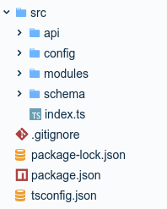

Gambar 5.2 Struktur proyek backend REST

Pada *folder* “api”, *folder* berisikan *subfolder* - *subfolder* yang mewakili masing - masing sekelompok *endpoint*. Sebagai contoh, pada *subfolder* “alumni” berisikan *model*, *controller*, sekaligus *subrouter* untuk mengatur segala aktivitas yang melibatkan endpoint */alumni*. Aktivitas tersebut dapat berupa menampilkan daftar alumni, menambahkan alumni baru, menghapus data alumni, dan sebagainya yang berhubungan dengan pengolahan data-data alumni.

Pada *folder “*config*”, folder* berisikan berkas - berkas yang mengatur segala hal yang berhubungan dengan *backend*. Di pengembangan *backend* kali ini, penulis menerapkan 2 hal di dalam folder “config”. Hal tersebut berupa mengatur hubungan *backend* dengan *database* yang berada di *cloud server*, dan juga membuat pengaturan *main router* dimana *main router* nantunya akan mengakses *subrouter* yang berada didalam *subfolder* pada *folder* “api”.

Berlanjut ke *folder* “modules”, modules berisikan fungsi yang dapat berdiri sendiri dan digunakan pada banyak kasus. Dengan begitu, fungsi tersebut dapat menjadi *reusable* dan menghemat banyak baris kode. Pada pengembangan kali ini, penulis membuat 1 fungsi di dalam *folder* tersebut, yaitu fungsi untuk melakukan verifikasi token yang didapat dari *frontend*. Dengan diverifikasinya token terlebih dahulu, *backend* dapat menentukan apakah pengguna saat ini berhak untuk mengakses data atau tidak. Verifikasi token ini diterapkan pada hampir semua endpoint dari *backend* dengan metode REST. Bagian yang tidak menggunakan verifikasi token adalah registrasi dan login.

Terakhir, terdapat *folder* bernama “Schema”. Folder tersebut berisi skema skema dari *collections* Mongodb. Skema merupakan kerangka bagaimana struktur data dari suatu collection. Dari skema tersebut, nantinya akan dibuat *model* yang akan digunakan ketika suatu *endpoint* tertentu diakses.

Untuk lebih memahami bagaimana alur program dengan struktur program yang penulis gunakan, penulis akan memberikan contoh kasus beserta potongan kode. Contoh kasus yang penulis ambil adalah ketika pengguna mengakses endpoint */major/:id* dengan metode http GET untuk mendapatkan detail data dari jurusan.

Hal pertama yang terjadi ketika pengguna mengakses *endpoint /major/:id* adalah*, main router* pada *folder* “config” memeriksa apakah ada *endpoint* dengan nama awalan /major dan dengan metode http apapun (GET, POST, PUT, DELETE).

...

router.use("/major", verifyToken, majorRouter);

...

Gambar 5.3 potongan kode Router untuk /major

Potongan kode tersebut berarti *backend* menyediakan endpoint /*major* yang dapat diakses dengan metode http apasaja. Apabila ada yang mengakses *endpoint* tersebut, maka token yang didapat akan divalidasi oleh fungsi verifyToken yang berada pada folder “modules*”*. Jika validasi dinyatakan sukses, maka sistem akan mengarahkan ke *router* lain yang bernama majorRouter. majorRouter berada di dalam folder “api/major”.

...

majorRouter.get("/:id", majorController.showOne);

...

Gambar 5.4 Sub-router dari /major

Dalam majorRouter, akan dilakukan pengecekan *endpoint* kembali. *Endpoint* manakah yang sesuai dengan yang *frontend* minta, dan metode http apa yang diinginkan. Sesuai contoh kasus, *endpoint* yang diminta adalah /major/:id dengan metode GET. Karena bagian *backend* telah menyediakan *endpoint* tersebut, maka *backend* akan mengarahkan ke majorController.showOne yang juga berada pada folder yang sama, yaitu folder *api/major*.

export const majorController = {

...

showOne: async (req: Request, res: Response) => {

...

},

...

}

Gambar 5.5 Controller untuk endpoint major

Pada controller majorController, terdapat sebuah objek bernama majorController. Objek tersebut memiliki properti berupa fungsi yang bernama showOne. Di dalamnya terdapat segala aktivitas yang akan dilakukan ketika pengguna mengakses *endpoint* /major/:id seperti contoh kasus di atas. Aktivitas dalam properti inilah yang akan dilakukan setelah pengguna berhasil mengakses *endpoint* /major/:id.

### Pengembangan Backend GraphQL

Pengembangan *backend* untuk GraphQL dilakukan menggunakan Node.js dan bahasa pemrograman Typescript.

Cara kerja GraphQL yang berbeda dengan REST mempengaruhi penulis dalam menentukan bagaimana struktur program yang baik dan nyaman untuk diimplementasikan pada pengembangan *backend* dengan metode GraphQL ini. Oleh karena itu, bentuk struktur program dari backend dengan GraphQL menjadi seperti berikut:

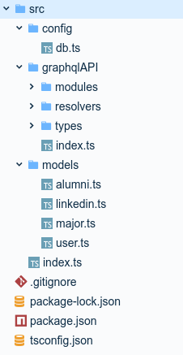

Gambar 5.6 Struktur Proyek backend dengan GraphQL

Sama seperti pada *backend* dengan REST, *folder* “config” berisikan mengenai berkas - berkas yang menjadi pengaturan penting untuk *backend*. Dalam pengembangan *backend* dengan GraphQL kali ini, penulis menerapkan pengaturan *database* untuk mengakses data pada *database* yang berada di *cloud server* melalui *backend* ini.

Pada folder “graphqlAPI”, terdapat beberapa *subfolder* yang terdiri dari “modules”, “resolvers”, dan “types”. terdapat juga berkas bernama index.ts. Berkas ini berfungsi sebagai berkas utama yang merangkum seluruh *type*, *query,* dan *resolver* yang ada pada ketiga *folder* di atas. Hal ini bertujuan untuk memudahkan pembacaan kode dan mencegah baris kode yang terlalu panjang dibandingkan menjadikan seluruh *type*, *query*, dan *resolver* berada dalam 1 berkas yang sama.

*Folder* “modules” berisi tentang fungsi-fungsi yang dapat digunakan ulang pada lebih dari 1 *query/mutation*. Sama dengan folder “modules” yang ada pada REST, tujuan dari memisahkan fungsi yang dapat berdiri sendiri ini adalah mempersingkat penulisan kode dan mencegah penulisan kode yang sama berulang-ulang dengan menjadikannya 1 komponen sendiri yang dapat diakses oleh banyak fungsi lainnya.

Di *folder* “resolver”, *folder* berisi *resolver* dari masing-masing *query* yang ada, dimana *resolver* berisi aktivitas-aktivitas yang akan dilakukan apabila *query* yang diminta oleh *frontend* sesuai dengan yang ada pada *backend*.

*Folder* “types” berisi tipe-tipe dari data yang dapat diakses. Tipe inilah yang menentukan bentuk data dan tipedata dari suatu *query*.

Terakhir, terdapat folder “models” yang berisi model-model dari *collection* *database* pada Mongodb.

Untuk mempermudah dalam memahami alur program dari *backend* GraphQL yang penulis kembangkan, penulis akan memberikan contoh kasus ketika bagian *frontend* memerlukan data berupa detail data dari jurusan seperti contoh kasus yang sama pada pengembangan *backend* dengan REST.

Pertama kali, bagian frontend akan mengirimkan *query* ke *backend*. Query tersebut akan dicek apakah tersedia atau tidak. Jika *query* tersedia, maka *resolver* yang sesuai dengan *query* yang didapat akan dijalankan.

Misal, *query* yang dikirimkan oleh bagian *frontend* adalah sebagai berikut:

query detailMajor {

majorDetail(id: "5eaa548bb9452718a1ddf311"){

_id

name

}

}

Gambar 5.7 Query untuk mengambil data detail jurusan

*Query* ini berarti *frontend* akan mengambil data *_id* dan *name* dari *query* majorDetail dengan id 5eaa548bb9452718a1ddf311. query ini akan diperiksa ketersediaannya pada file index.ts di folder *graphqlAPI/index.ts*.

const typeDefs = gql`

...

type Query {

...

majorDetail(id: String!): major

...

}

...

`

Gambar 5.8 Menyediakan query majorDetail

Pada potongan kode di atas, dapat dilihat bahwa *query* yang disediakan oleh *backend* adalah *query* bernama majorDetail yang harus menerima parameter id dan akan mengembalikan tipe bernama major yang berada pada folder “types”.

type major {

_id: ID

name: String

}

Gambar 5.9 type dari major

Potongan kode di atas adalah tipe dari major. Major memiliki data berupa *_id* dengan tipe data *ID* dan *name* dengan tipe data *String* juga. Sehingga, *query* yang dikirimkan oleh *frontend* kepada *backend* dapat dikatakan valid. Karena, *frontend* meminta data berupa *_id* dan juga *name* dimana *backend* memang menyediakannya.

Setelah query dinyatakan valid, maka resolver yang bertanggungjawab atas query tersebut akan dijalankan. Resolver terletak di dalam index.ts, kemudian akan mengarahkan pada fungsi yang berada di *file* majorResolver pada *folder* “resolver”.

const resolvers = {

Query: {

...

majorDetail: majorResolver.majorDetail,

...

}

}

Gambar 5.10 Menyediakan resolver untuk majorDetail

export const majorResolver = {

...,

majorDetail: async (

parent: any,

args: { id: string },

context: { token: string },

info: any

) => {

verifyToken(context.token);

try {

const result = majorModel.findById(args.id);

return result;

} catch (error) {

throw new ApolloError(error);

}

},

...

}

Gambar 5.11 logic dari resolver majorDetail

Resolver akan mengembalikan nilai sesuai dengan apa yang tertulis pada *query*. Dengan begitu, keperluan data pada *frontend* dapat terpenuhi.

### Pengembangan Frontend REST

Pengembangan *frontend* untuk bagian REST menggunakan React.js dengan bahasa pemrograman Typescript.

Struktur program yang dibuat untuk *frontend* menggunakan REST adalah sebagai berikut:

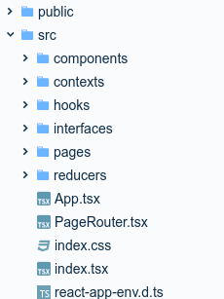

Folder “components” berisikan komponen-komponen yang dapat berdiri sendiri dan digunakan berulang-ulang pada suatu halaman. Sehingga, jika akan dibuat suatu komponen pada halaman yang memiliki bentuk/sifat yang sama dengan komponen yang sudah dibuat pada halaman lain, pengembang tidak perlu membuat komponen dari awal, melainkan cukup dengan menggunakan komponen yang sudah dibuat. Karena kemungkinan akan cukup banyak komponen yang penulis buat, maka penulis memasukkan kumpulan komponen ke dalam suatu *folder* tersendiri agar struktur program lebih rapi.

*Folder* “contexts” dan *folder* “reducers” berhubungan dengan pengaturan *state* pada React. Kedua *folder* tersebut berisi kode yang mengatur bagaimana suatu *state* pada React dapat diakses dari komponen manapun (*state* global). Dengan dipisahkannya antara *contexts* dan *reducers*, pengembang akan dapat lebih mudah menangani manajemen *state* global yang ada pada sistem ataupun mengatasi *error* jika suatu saat ada masalah yang terjadi berkaitan dengan *state* global.

Pada *folder* “hooks”, penulis membuat *hooks* untuk React yang berguna ketika ada suatu aksi yang akan sering dilakukan. Dengan bantuan *hooks*, 2 komponen yang berbeda dapat memiliki aksi yang sama tanpa perlu menulis ulang *logic* dari program.

Selanjutnya, *folder* “interfaces”. *Folder* ini berisi tentang *interface* untuk menentukan tipedata suatu variabel, *array*, ataupun objek. *Interface* merupakan keunikan dan menjadi pembeda antara bahasa pemrograman Javascript dengan bahasa pemrograman Typescript. Dengan adanya *interface*, variabel, array, ataupun objek sekalipun dapat diketahui bentuk datanya. Hal ini mencegah terjadinya perubahan data pada variabel yang tidak sesuai dengan tipedatanya. Sehingga, pelacakan terhadap *error* akan lebih mudah. Jika pada bahasa pemrograman Javascript, pengembang dapat menimpa nilai suatu variabel dengan nilai lain yang berbeda tipe data, seperti *string* ke *number*. Hal ini menyebabkan perubahan data suatu variabel menjadi sulit untuk dilacak dan dikontrol. Sehingga, jika terjadi suatu proses yang panjang terhadap suatu nilai variabel, nilai variabel tersebut dapat berubah dan tidak konsisten. Karena nantinya kemungkinan akan ada beberapa variabel, *array*, dan objek yang memiliki tipedata yang sama, maka *folder* “interface” dibuat untuk menyimpan segala berkas berupa *interface*. Sehingga, komponen manapun dapat menggunakannya dan dapat digunakan berulang-ulang tanpa harus mengetikkan kode yang sama di komponen yang membutuhkan.

Folder “pages” berisi kode untuk halaman-halaman pada halaman web. Setiap halaman akan mewakili 1 *folder*. Pemisahan ini dilakukan untuk memudahkan manajemen setiap halaman. Dengan dipisahkannya kode menjadi per halaman, maka segala urusan yang ada pada suatu halaman akan diatur dalam 1 *folder*. Sehingga, pengembang dapat mengetahui jika ada yang salah dalam suatu tampilan halaman, *folder* mana yang harus dituju untuk memperbaiki halaman yang dimaksud.

File “PageRouter.tsx” merupakan komponen React yang penulis buat untuk mengatur segala hal tentang *routing* pada sistem. Dengan dipisahkannya *router* dari *App.tsx*, komponen *App.tsx* menjadi lebih rapi dan pengaturan akan *routing* di *frontend* menjadi lebih mudah.

Perbedaan mendasar pada *frontend* dengan REST dan *frontend* dengan GraphQL terletak pada permintaan pengambilan data terhadap *backend*. Pada pengembangan *frontend* dengan REST, *frontend* melakukan permintaan pengambilan data melalui *http* *request* menggunakan bantuan Axios.js. *Frontend* harus mengakses suatu *endpoint* tertentu, memberikan data yang diperlukan ke *backend,* sehingga *backend* dapat merespon dengan memberikan data yang diperlukan ke ke *frontend*.

Sebagai contoh, berikut potongan kode yang digunakan untuk mengambil data jurusan dari backend:

axios

.get(`http://localhost:4000/major/${location.state}`, {

headers: {

authorization: `bearer ${token}`,

},

})

.then((res) => {

const degree = res.data.name.split(" ")[0];

const name = res.data.name.replace(`${degree} `, "");

setMajor({ degree, name });

})

.catch((error) => alert(error))

.finally(() => setLoadingToFalse());

Kode di atas merupakan kode untuk melakukan permintaan ke *backend* dengan metode http GET untuk mengambil data detail dari jurusan dengan id tertentu. Setelah permintaan data dikirimkan ke *backend*, *response* akan diberikan oleh *backend*. Apabila terjadi *error*, maka kode di dalam *catch()* akan dijalankan, jika permintaan berhasil, maka kode di dalam *then()* akan dijalankan, sedangkan kode di dalam *finally()* akan selalu dijalankan setelah *then()* atau *catch()* selesai dijalankan.

* + 1. **Pengembangan Frontend GraphQL**

Pembuatan *frontend* pada sistem informasi menggunakan GraphQL dikembangkan menggunakan React.js dan bahasa pemrograman Typescript.

Struktur program yang digunakan pada pengembangan *frontend* dengan GraphQL sama dengan struktur program yang digunakan pada *frontend* dengan REST. Perbedaan yang mendasar antara *frontend* dengan GraphQL dan *frontend* dengan REST adalah bagaimana pengolahan data terjadi.

Pada *frontend* dengan GraphQL, pengolahan data terjadi dengan mengirimkan *query* ke bagian *backend*. *Query* yang dikirim akan diolah oleh *backend* sehingga mengembalikan suatu nilai tertentu. Nilai tersebut dapat berupa *error*, ataupun data yang diinginkan.

Dalam pengembangan *frontend* dengan GraphQL, pengembang menggunakan bantuan Apollo.js, yaitu sebuah *library* yang dapat membantu proses pengiriman *query* ke bagian *backend* dan pengaturan bagaimana data nantinya akan diolah.

Pada REST, *frontend* cukup melakukan *http request* ke bagian *backend*, kemudian *frontend* akan mendapatkan data yang diinginkan apabila *request* berhasil. Namun, pada GraphQL, *frontend* harus mengirimkan sebuah *query* yang cukup panjang ke bagian *backend*. Hal ini tentu cukup memakan baris kode jika *query* yang diketikkan cukup panjang. Sehingga, terkadang penulisan *query* dan kode utama perlu dipisah untuk menjaga kerapian kode pada tiap berkas.

Selain masalah di atas, pada REST, terdapat juga masalah dimana bagian *frontend* tidak mengetahui apa *endpoint* yang harus diakses untuk mengambil suatu data tertentu. Sehingga, terkadang perlu dilakukan koordinasi yang baik antara bagian *frontend* dan *backend* dalam menentukan *endpoint* dari suatu data. Pada GraphQL, *backend* dapat menyediakan sebuah *playground* sekaligus dokumentasi akan *query* apa saja yang dapat dilakukan oleh *frontend*. Hal ini akan sangat memudahkan bagian *frontend* dalam menuliskan *query* untuk mengambil data yang diperlukan. Bagian *frontend* cukup mengakses 1 jenis *endpoint* saja, dan mengirimkan berbagai jenis *query* sesuai kebutuhan.

Berikut merupakan tampilan *playground* yang disediakan oleh *backend* sebagai sarana untuk melakukan percobaan query:

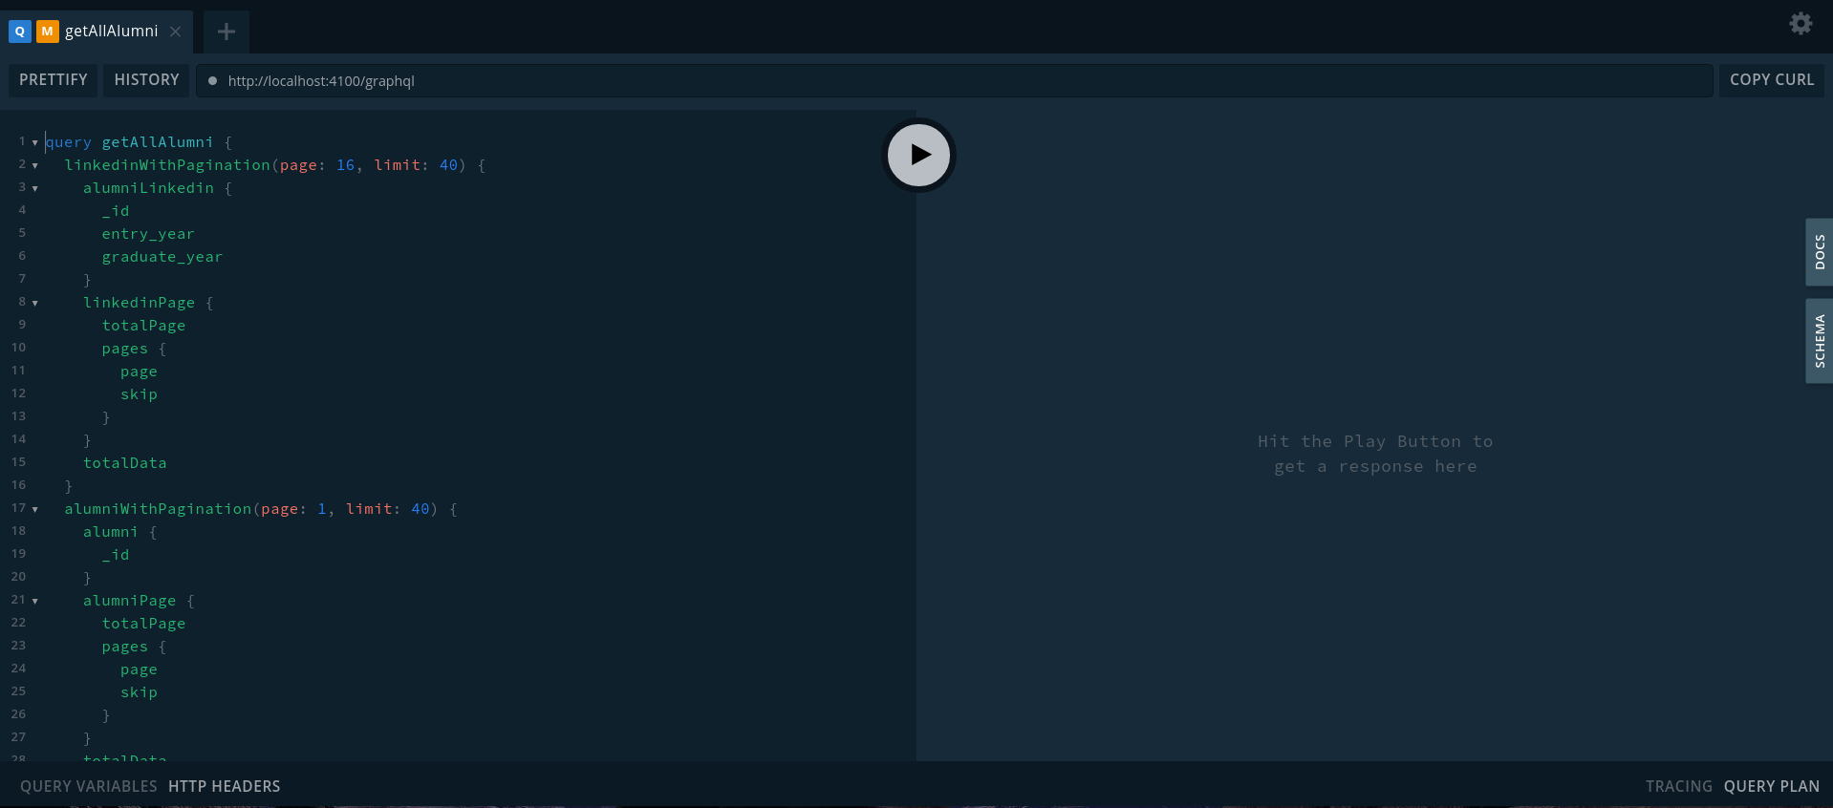

Bagian ruas kiri merupakan tempat untuk mengetikkan *query*. Pengetikan *query* juga dibantu dengan adanya fitur *autoComplete* seperti yang ada pada *text editor* ketika menekan tombol ctrl + spasi. Sedangkan bagian kanan merupakan bagian yang menampilkan hasil dari suatu *query* ketika dijalankan.

Pada *playground*, juga terdapat tombol *docs* dan *schema*. *Docs* berfungsi sebagai dokumentasi otomatis, dimana bagian *frontend* dapat melihat dokumentasi tersebut untuk mengetahui *query* dan *mutation* apa saja yang tersedia. *Schema* berfungsi sebagai dokumentasi yang mencatat tipe apa saja yang sudah dibuat oleh bagian *backend*. Semua dokumentasi tersebut dibuat secara otomatis oleh GraphQL. Sehingga, *backend* tidak perlu membuat dokumentasi untuk setiap *query* yang ada pada *backend* secara manual.

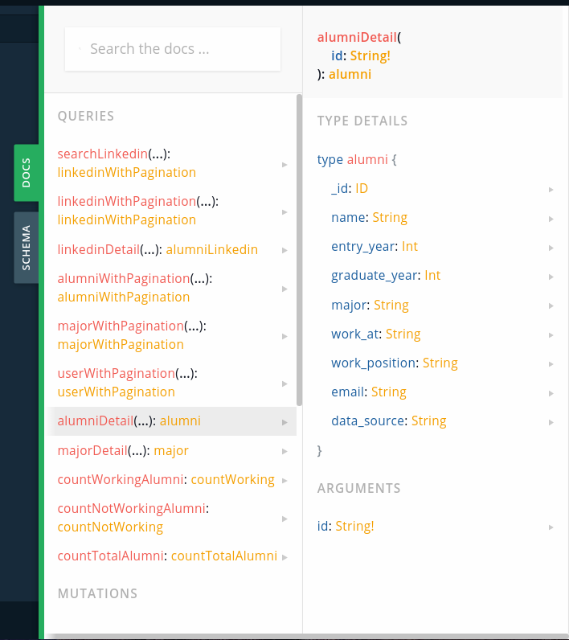

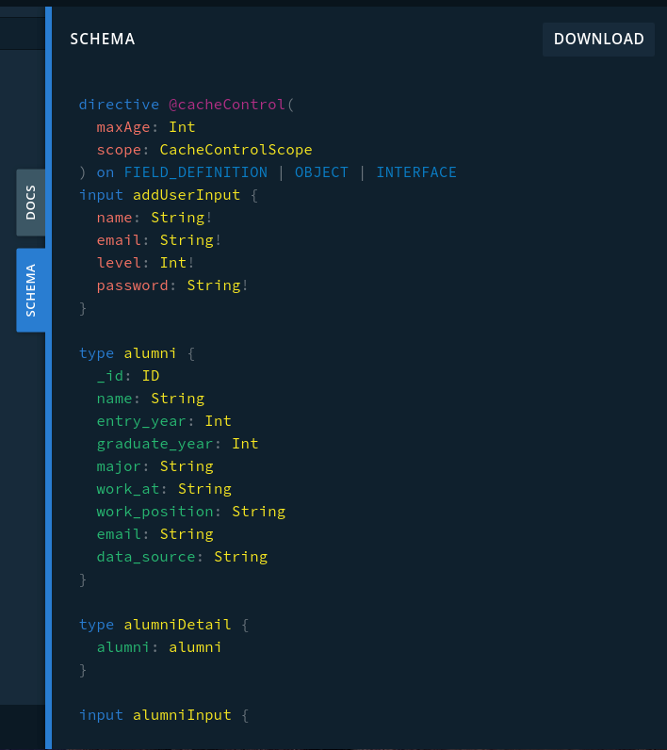

Setelah bagian *frontend* melakukan percobaan *query* di *playground* GraphQL dan berhasil, *query* tersebut dapat disalin ke dalam *text editor* untuk digunakan. Pada Apollo.js, *query* harus dibungkus terlebih dahulu menggunakan *gql``* dimana *query* harus diletakkan diantara tanda *backtick(``)*. contoh dari penulisan *query* pada *frontend* dengan GraphQL adalah sebagai berikut:

const Q_GET_ALL_TOTAL = gql`

query counter {

countWorkingAlumni {

total

}

countNotWorkingAlumni {

total

}

linkedinWithPagination {

totalData

}

alumniWithPagination {

totalData

}

countTotalAlumni {

total

}

}

`;

Dengan diberikannya tanda *gql``* pada awal *string*, maka *string* akan dikenali sebagai *query* atau *mutation* dari graphQL.

Setelah dikenali sebagai query/mutation, maka *query* sudah dapat digunakan. Pada Apollo.js, penggunaan *query* dapat dilakukan dengan 2 cara, yaitu menggunakan *useQuery* atau *useLazyQuery*. *useQuery* akan melakukan *http request* langsung ketika halaman pertamakali dimuat. Sedangkan *useLazyQuery* akan melakukan *http request* ketika suatu kondisi tertentu terpenuhi.

Untuk *mutation*, terdapat suatu fungsi pada Apollo.js yang bernama *useMutation*. Penggunaannya mirip dengan *useLazyQuery*, namun fungsi ini khusus digunakan untuk *mutation* pada GraphQL.

Sebagai contoh, berikut penggunaan useQuery untuk menjalankan *query* Q_GET_ALL_TOTAL pada gambar di atas:

const { loading } = useQuery(Q_GET_ALL_TOTAL, {

context: {

...

},

onCompleted: (data) => {

...

},

onError: (error) => {

...

}

});

useQuery akan menjalankan *query* tersebut. Kemudian, apabila *query* berhasil dijalankan, *onCompleted* akan dijalankan. Apabila terjadi *error*, maka *onError* akan dijalankan. Pada saat proses pengambilan data, pengembang dapat memanfaatkan variabel *loading* yang didapat dari Apollo.js ketika menggunakan *useQuery* untuk menentukan apa yang harus ditampilkan atau dilakukan ketika data masing dalam proses pengambilan. Sehingga, hal ini dapat menghindari terjadinya *error* karena data yang akan ditampilkan masih belum selesai diproses seutuhnya. *Context* pada *useQuery* dapat digunakan sebagai headers untuk mengirimkan *token* pada *backend* untuk keperluan validasi dan otorisasi pengguna.

* + 1. **Tampilan Halaman**

Karena kedua sistem informasi adalah sistem informasi pencarian alumni, maka tampilan dari kedua sistem informasi, baik yang menggunakan GraphQL maupun yang menggunakan REST, adalah sama. Berikut tampilan dari sistem informasi yang dikembangkan:

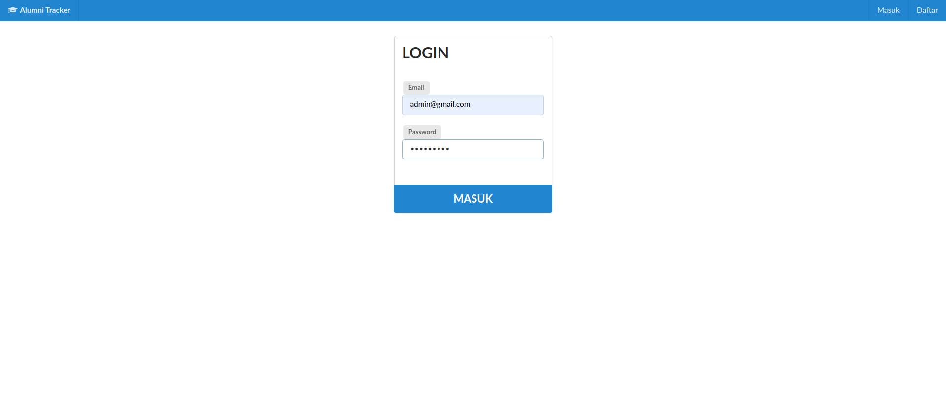

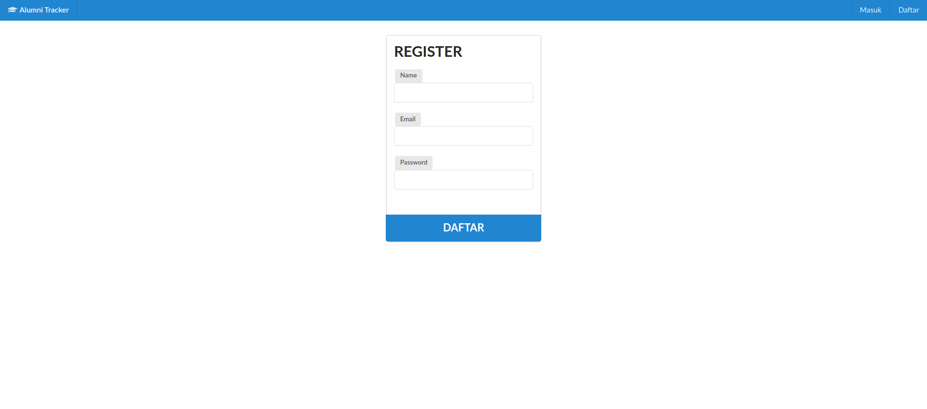

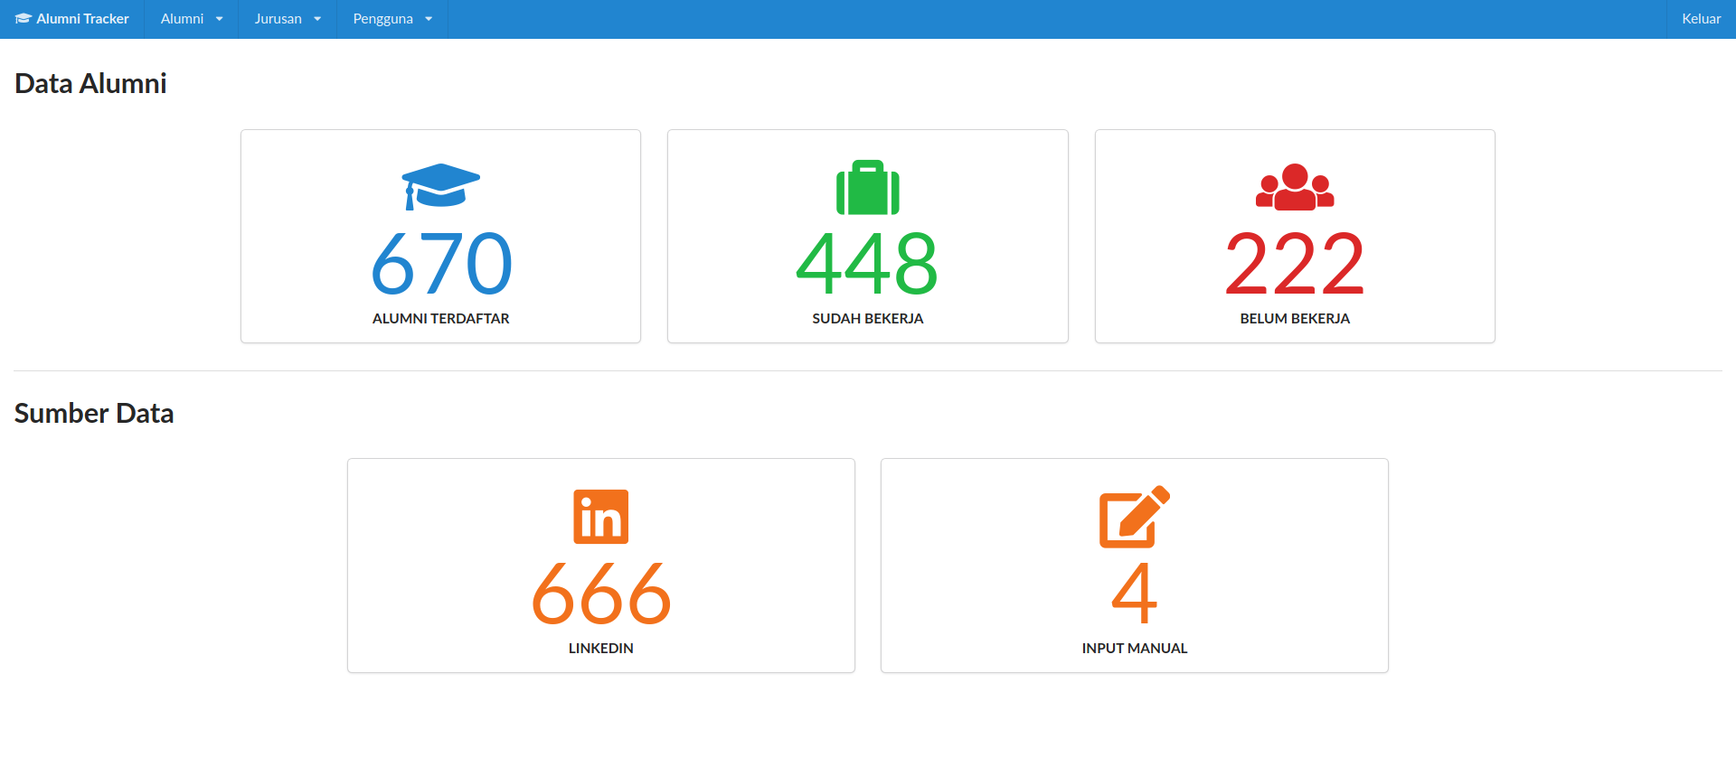

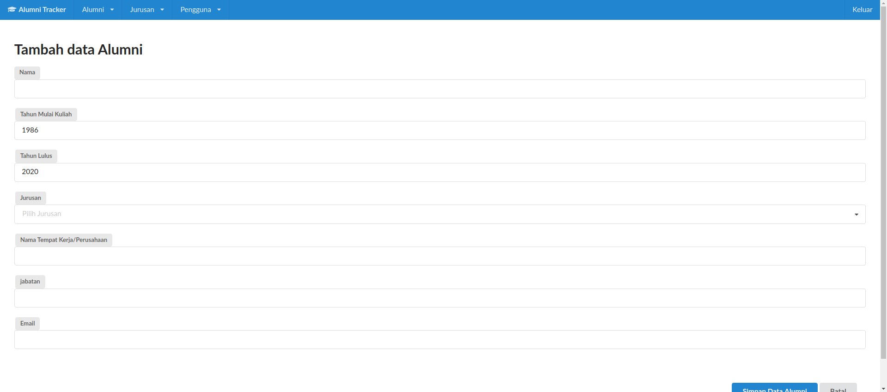

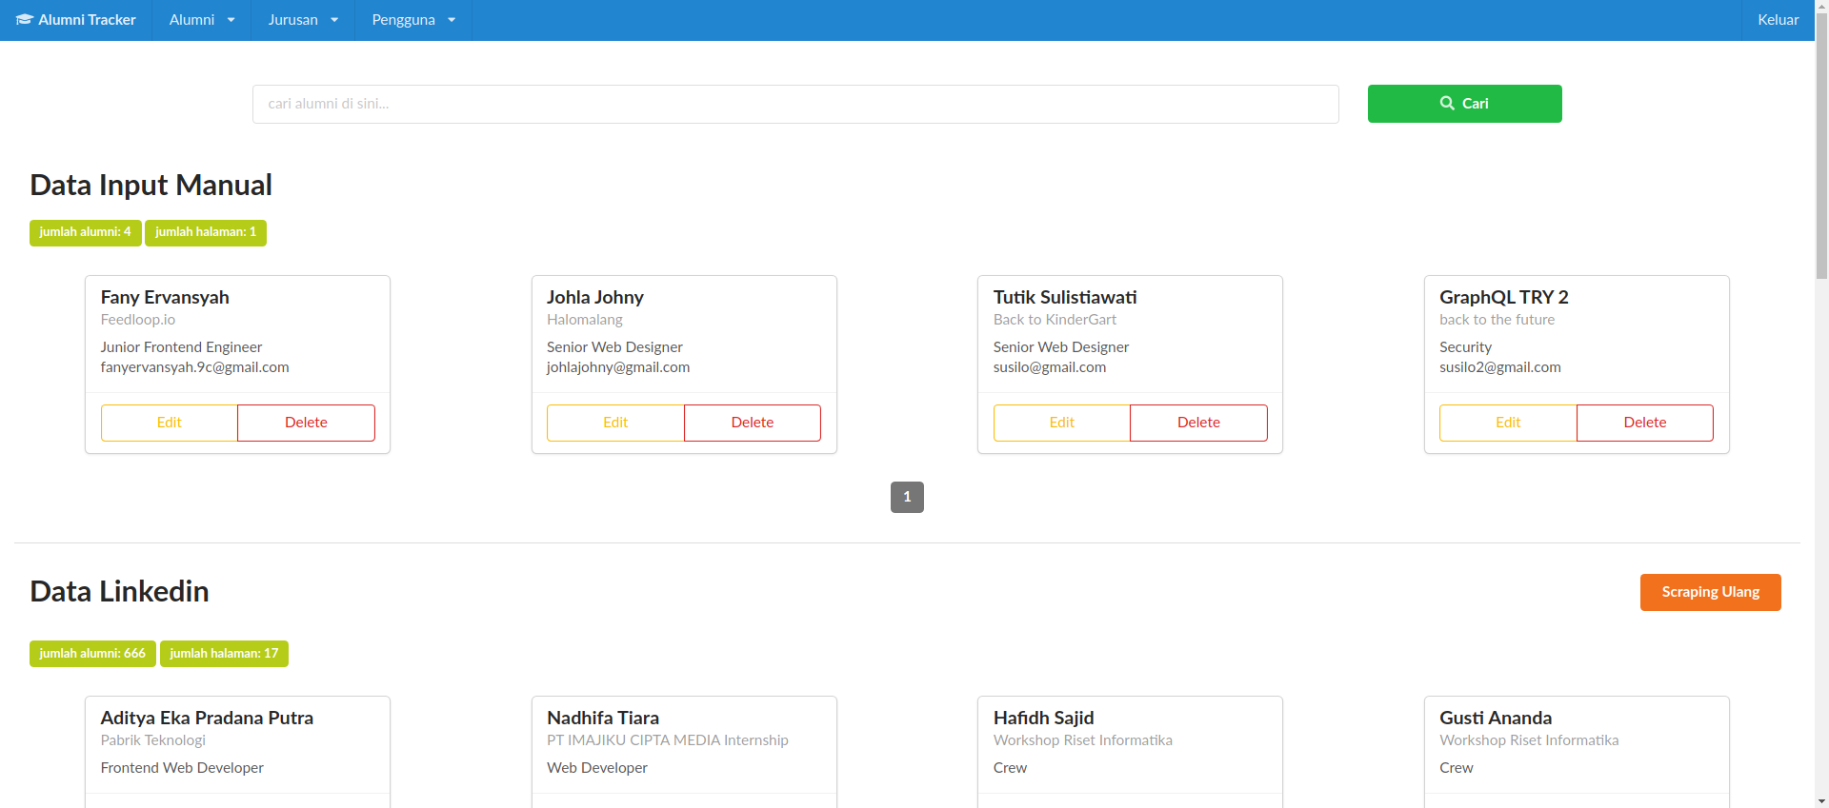

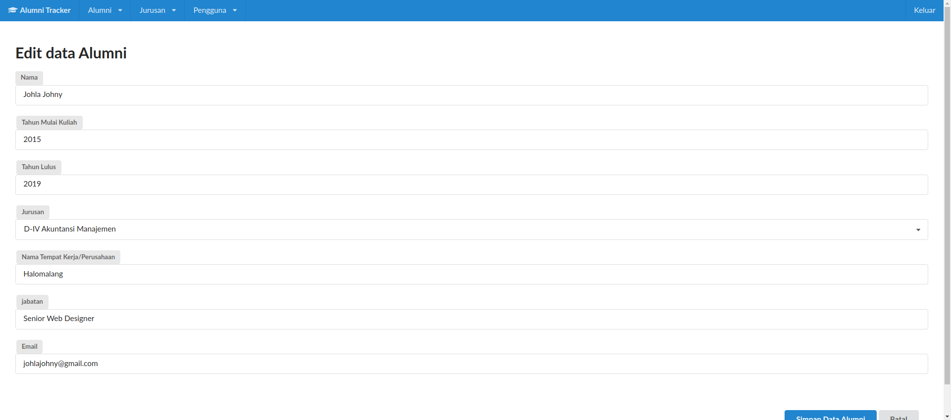

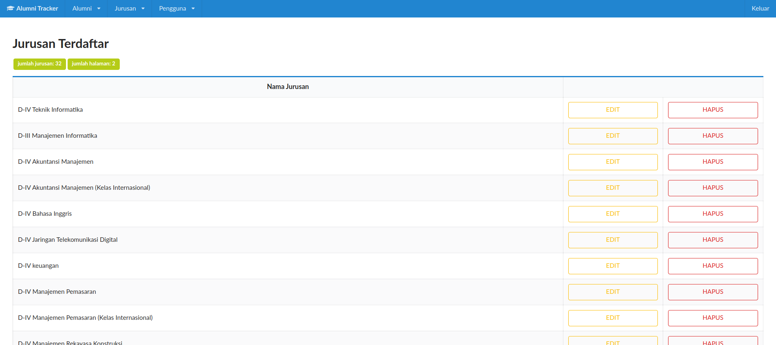

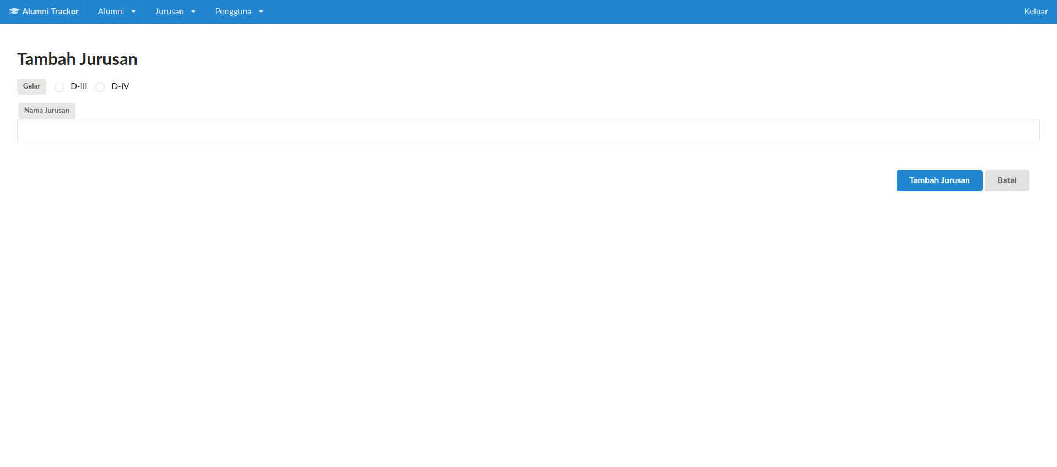

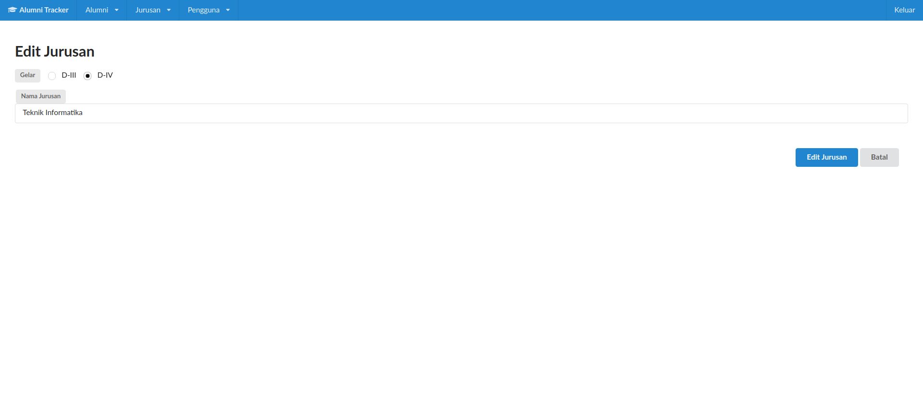

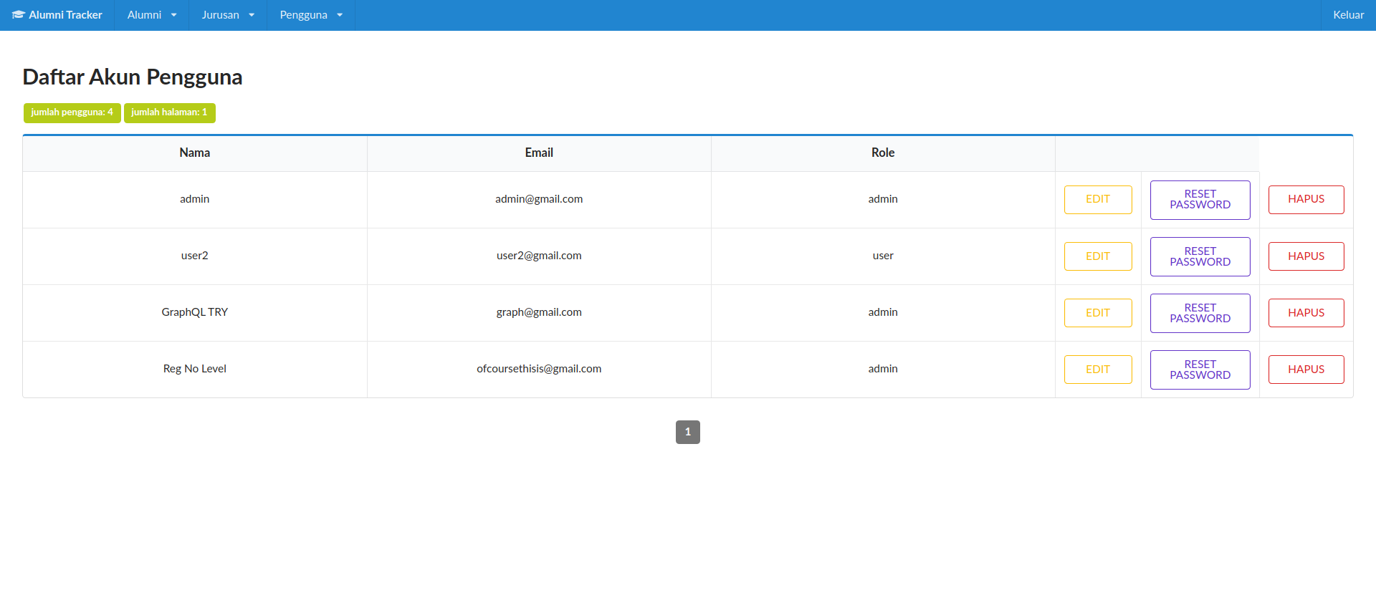

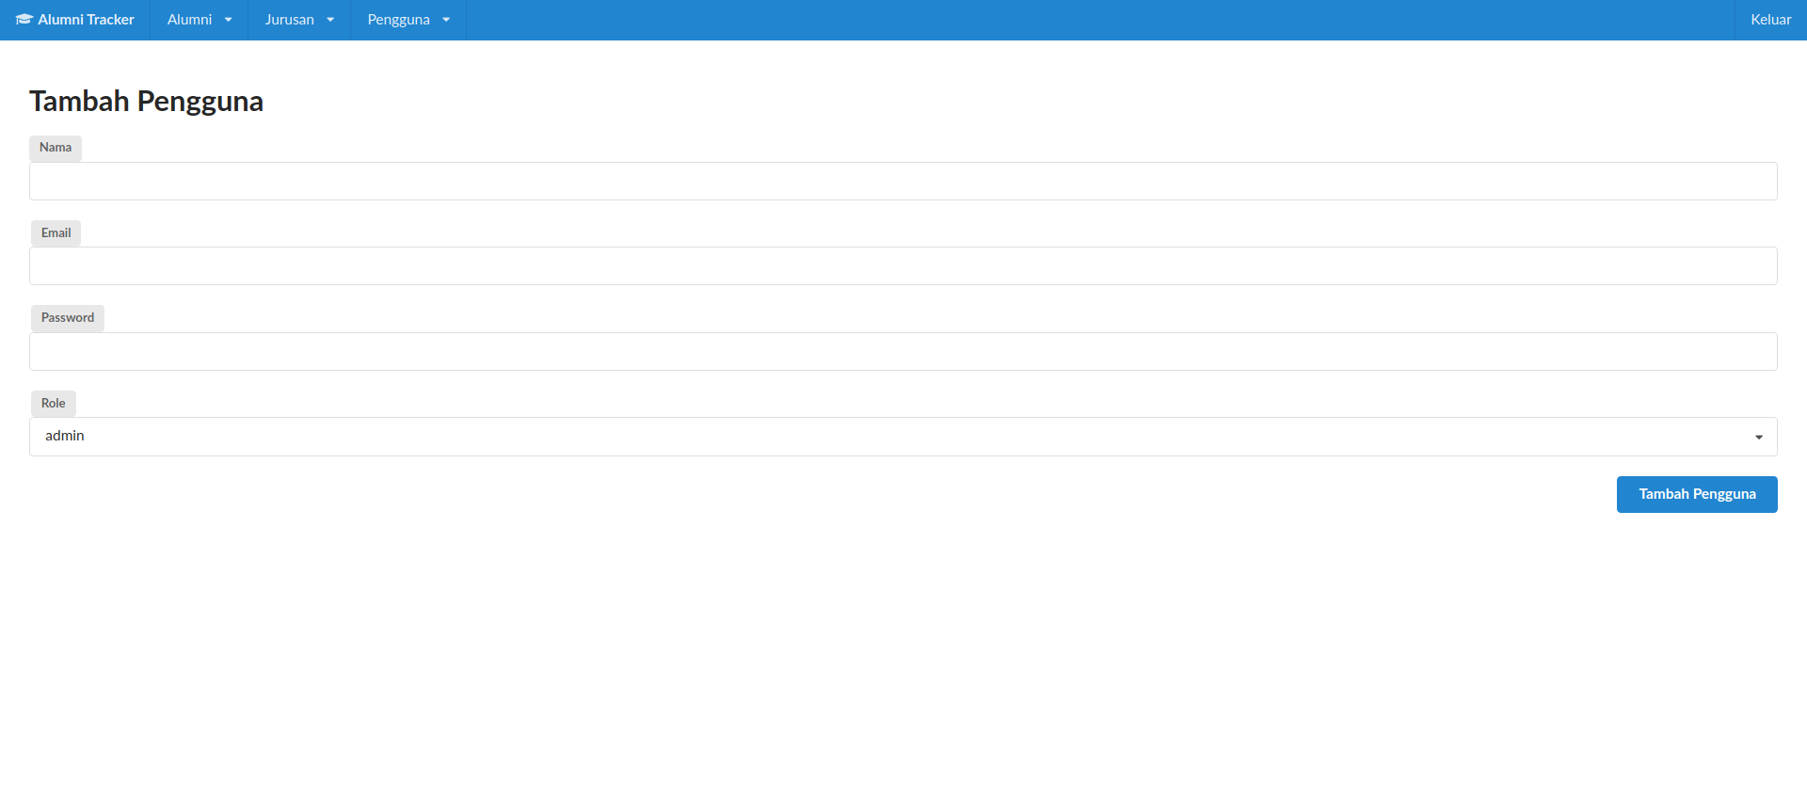

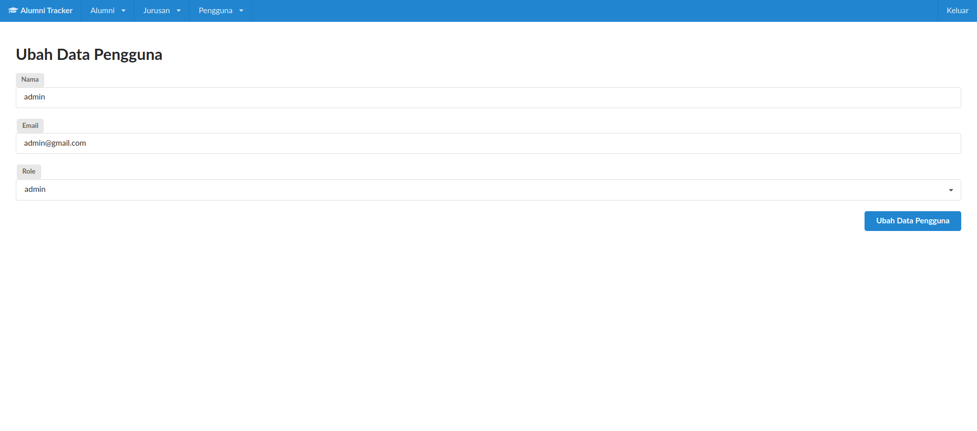



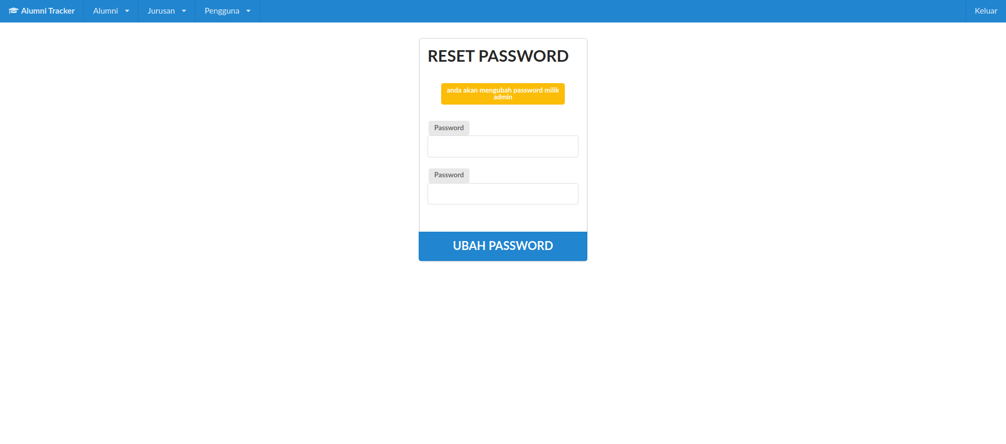

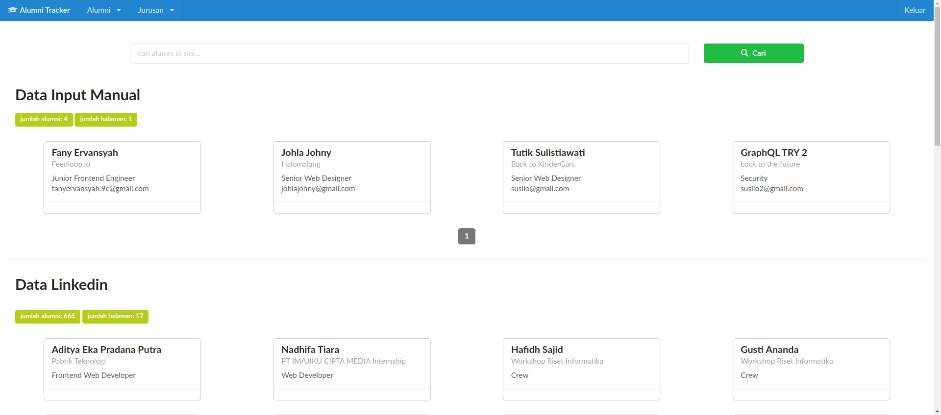

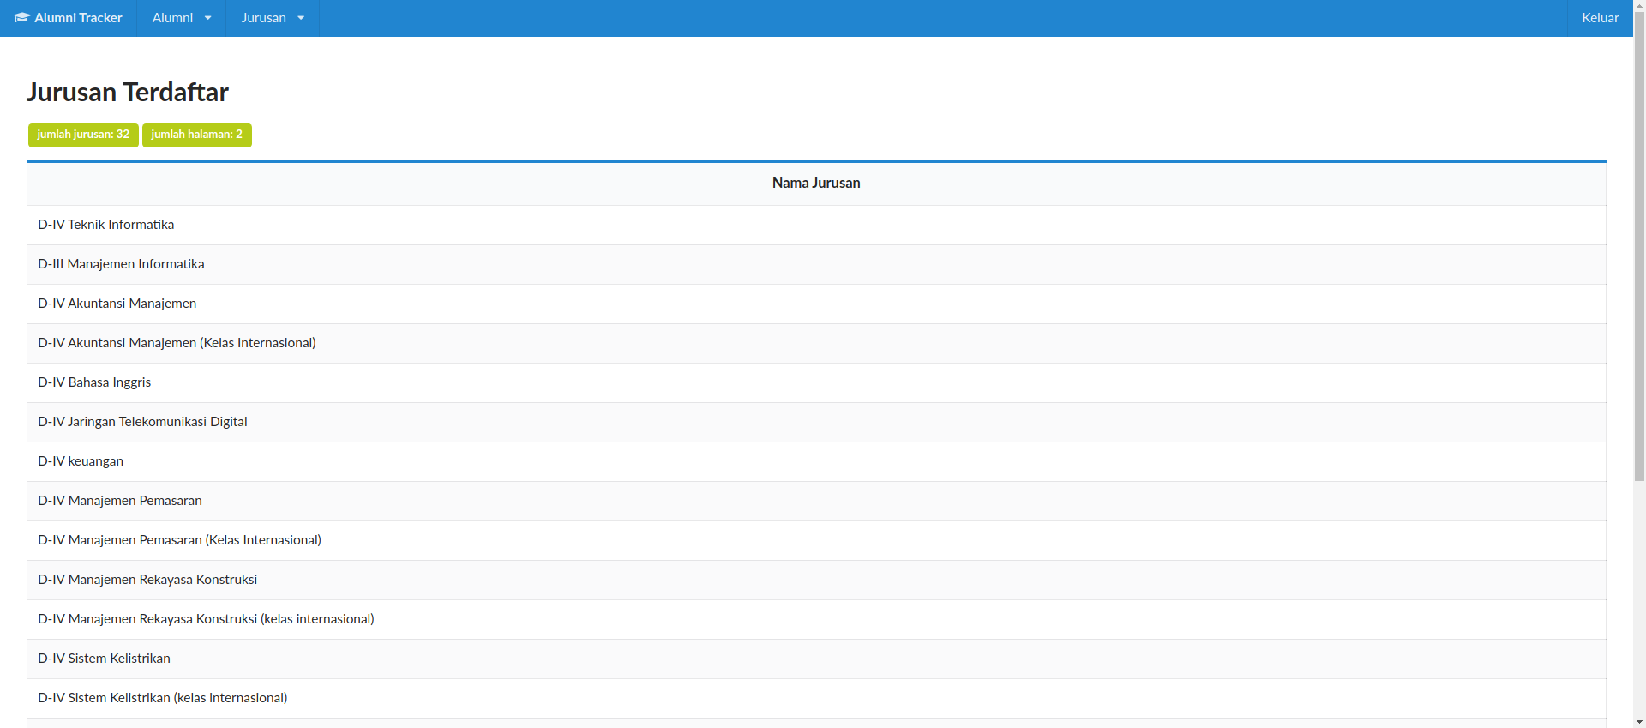

* 1. **Pengujian**

Sesuai dengan apa yang dituliskan pada bab 3 subab 3.4, pengujian akan dengan cara me-*refresh* halaman dan membandingkan masing-masing kecepatan pengambilan data dari tiap sistem, baik GraphQL maupun REST. Setelah halaman berhasil di-*refresh*, pada masing-masing *refresh* akan dicatat beberapa data yaitu:

1. Waktu muat halaman,
2. Jumlah *request* yang terjadi ke *backend* dalam memenuhi data yang akan ditampilkan,

Terdapat 3 kasus *under-fetching* pada sistem informasi pencarian alumni yang dibuat. Masalah tersebut terdapat pada:

1. Halaman *dashboard*, dimana halaman tersebut menampilkan data berupa total alumni yang sudah bekerja, total alumni yang belum bekerja, total alumni keseluruhan, total data alumni yang berasal dari hasil *scraping* situs Linkedin, dan total data alumni yang berasal dari *input* melalui sistem.
2. Halaman *list* alumni, dimana halaman tersebut menunjukkan data total alumni yang sudah didapat, total halaman, data-data alumni dari hasil *scraping* situs Linkedin, dan data alumni dari hasil *input* melalui sistem.
3. Halaman ubah data alumni, dimana halaman tersebut harus melakukan *request* ke *backend* untuk mengisikan *form* berupa data detail dari alumni, dan mengisi daftar jurusan yang tersedia pada suatu *dropdown*.
   * 1. **Load Test Halaman Dashboard**

Pada halaman *dashboard*, kasus *under-fetching* terjadi ketika halaman harus melakukan beberapa permintaan GET ke bagian *backend* untuk memenuhi data berupa total alumni yang sudah bekerja, total alumni yang belum bekerja, total keseluruhan alumni, total data alumni yang didapat dari hasil *scraping* situs Linkedin, dan total data alumni yang didapat dari hasil *input* manual melalui sistem. Pemuatan halaman memunculkan masalah under-fetching karena halaman tersebut harus melakukan request sebanyak 5 kali.

Hasil percobaan kecepatan pengambilan data pada sistem informasi dengan REST adalah sebagai berikut:

| **Refresh ke-** | **Jumlah Request** | **Waktu Muat Halaman (ms)** |
| --- | --- | --- |
| 1 | 5 | 987 |
| 2 | 5 | 589 |
| 3 | 5 | 548 |
| 4 | 5 | 587 |
| 5 | 5 | 604 |
| 6 | 5 | 608 |
| 7 | 5 | 584 |
| 8 | 5 | 592 |
| 9 | 5 | 591 |
| 10 | 5 | 583 |
| 11 | 5 | 664 |
| 12 | 5 | 598 |
| 13 | 5 | 631 |
| 14 | 5 | 593 |
| 15 | 5 | 592 |
| 16 | 5 | 639 |
| 17 | 5 | 619 |
| 18 | 5 | 664 |
| 19 | 5 | 569 |
| 20 | 5 | 618 |
| Rata-Rata | 5 | 623 |

Hasil percobaan kecepatan pengambilan data pada sistem informasi menggunakan GraphQL adalah sebagai berikut:

| **Refresh ke-** | **Jumlah Request** | **Waktu Muat Halaman (ms)** |
| --- | --- | --- |
| 1 | 1 | 761 |
| 2 | 1 | 652 |
| 3 | 1 | 635 |
| 4 | 1 | 603 |
| 5 | 1 | 591 |
| 6 | 1 | 654 |
| 7 | 1 | 697 |
| 8 | 1 | 634 |
| 9 | 1 | 620 |
| 10 | 1 | 598 |
| 11 | 1 | 612 |
| 12 | 1 | 613 |
| 13 | 1 | 602 |
| 14 | 1 | 690 |
| 15 | 1 | 595 |
| 16 | 1 | 597 |
| 17 | 1 | 627 |
| 18 | 1 | 619 |
| 19 | 1 | 660 |
| 20 | 1 | 654 |
| Rata-Rata | 1 | 635,7 |

* + 1. **Load Test Halaman List Alumni**

Halaman *list* alumni menampilkan maksimal 80 data alumni, yaitu 40 data alumni yang berasal dari Linkedin dan 40 data alumni yang berasal dari *input* melalui sistem. Pada halaman ini, terjadi *under-fetching* dimana halaman harus melakukan beberapa permintaan untuk mendapatkan data alumni yang bersumber dari Linkedin dan data alumni yang bersumber dari *input* manual.

Hasil percobaan pemuatan halaman *list* alumni pada sistem informasi dengan menggunakan REST adalah sebagai berikut:

| **Refresh ke-** | **Jumlah Request** | **Waktu Muat Halaman (s)** |
| --- | --- | --- |
| 1 | 2 | 1,37 |
| 2 | 2 | 1,38 |
| 3 | 2 | 1,47 |
| 4 | 2 | 1,37 |
| 5 | 2 | 1,40 |
| 6 | 2 | 1,44 |
| 7 | 2 | 1,50 |
| 8 | 2 | 1,42 |
| 9 | 2 | 1,45 |
| 10 | 2 | 1,37 |
| 11 | 2 | 1,36 |
| 12 | 2 | 1,39 |
| 13 | 2 | 1,37 |
| 14 | 2 | 1,38 |
| 15 | 2 | 1,40 |
| 16 | 2 | 1,39 |
| 17 | 2 | 1,39 |
| 18 | 2 | 1,41 |
| 19 | 2 | 1,34 |
| 20 | 2 | 1,36 |
| Rata-Rata | 2 | 1,398 |

Hasil percobaan pemuatan halaman *list* alumni pada sistem informasi dengan menggunakan GraphQL adalah sebagai berikut:

| **Refresh ke-** | **Jumlah Request** | **Waktu Muat Halaman (ms)** |
| --- | --- | --- |
| 1 | 1 | 954 |
| 2 | 1 | 892 |
| 3 | 1 | 913 |
| 4 | 1 | 942 |
| 5 | 1 | 921 |
| 6 | 1 | 926 |
| 7 | 1 | 905 |
| 8 | 1 | 960 |
| 9 | 1 | 932 |
| 10 | 1 | 938 |
| 11 | 1 | 944 |
| 12 | 1 | 975 |
| 13 | 1 | 992 |
| 14 | 1 | 946 |
| 15 | 1 | 912 |
| 16 | 1 | 967 |
| 17 | 1 | 962 |
| 18 | 1 | 979 |
| 19 | 1 | 989 |
| 20 | 1 | 941 |
| Rata-Rata | 1 | 944,5 |

* + 1. **Load Test Halaman Ubah Data Alumni**

Pada halaman ubah data alumni, bagian frontend harus melakukan permintaan data kepada backend untuk memuat detail dari data alumni yang akan diubah, kemudian memuat daftar jurusan yang sudah terdaftar pada sistem. Sehingga, proses pengubahan data alumni dapat berjalan dengan baik dan data jurusan di halaman ubah data alumni selalu sinkron dengan daftar jurusan yang tersedia pada halaman *list* jurusan.

Hasil percobaan pemuatan halaman ubah data alumni pada sistem informasi menggunakan REST adalah sebagai berikut:

| **Refresh ke-** | **Jumlah Request** | **Waktu Muat Halaman (ms)** |
| --- | --- | --- |
| 1 | 2 | 798 |
| 2 | 2 | 736 |
| 3 | 2 | 757 |
| 4 | 2 | 746 |
| 5 | 2 | 725 |
| 6 | 2 | 698 |
| 7 | 2 | 723 |
| 8 | 2 | 743 |
| 9 | 2 | 718 |
| 10 | 2 | 731 |
| 11 | 2 | 733 |
| 12 | 2 | 722 |
| 13 | 2 | 746 |
| 14 | 2 | 740 |
| 15 | 2 | 669 |
| 16 | 2 | 768 |
| 17 | 2 | 745 |
| 18 | 2 | 736 |
| 19 | 2 | 763 |
| 20 | 2 | 780 |
| Rata-Rata | 2 | 738,85 |

Hasil percobaan pemuatan halaman ubah data alumni pada sistem informasi dengan menggunakan GraphQL adalah sebagai berikut:

| **Refresh ke-** | **Jumlah Request** | **Waktu Muat Halaman (ms)** |
| --- | --- | --- |
| 1 | 1 | 944 |
| 2 | 1 | 800 |
| 3 | 1 | 735 |
| 4 | 1 | 758 |
| 5 | 1 | 790 |
| 6 | 1 | 722 |
| 7 | 1 | 843 |
| 8 | 1 | 772 |
| 9 | 1 | 765 |
| 10 | 1 | 767 |
| 11 | 1 | 777 |
| 12 | 1 | 732 |
| 13 | 1 | 740 |
| 14 | 1 | 782 |
| 15 | 1 | 734 |
| 16 | 1 | 780 |
| 17 | 1 | 720 |
| 18 | 1 | 744 |
| 19 | 1 | 910 |
| 20 | 1 | 779 |
| Rata-Rata | 1 | 779,7 |

* + 1. **Load Test Endpoint Untuk Halaman Dashboard**

Load Test pada *endpoint* data yang ditampilkan pada halaman *dashboard* dilakukan untuk menguji coba kemampuan *backend* dengan REST dan GraphQL dalam menangani jumlah user yang cukup banyak dan terjadi permintaan secara bersamaan.

Hasil dari *load test* *endpoint* untuk halaman *dashboard* pada *backend* dengan REST API adalah sebagai berikut:

{

"metrics": {

"checks": {

"fails": 0,

"passes": 755,

"value": 0

},

"data_received": {

"count": 1012434,

"rate": 16873.865510100128

},

"data_sent": {

"count": 361524,

"rate": 6025.387684207997

},

"http_req_blocked": {

"avg": 524.515193913907,

"max": 2403.825321,

"med": 0.008514,

"min": 0.00207,

"p(90)": 1479.5165854,

"p(95)": 2214.2747550999998

},

"http_req_connecting": {

"avg": 98.6629763668874,

"max": 366.43499,

"med": 0,

"min": 0,

"p(90)": 310.28249460000006,

"p(95)": 328.9744778999998

},

"http_req_duration": {

"avg": 14596.891970517876,

"max": 20423.86639,

"med": 15469.065901,

"min": 2086.858578,

"p(90)": 18796.854333400002,

"p(95)": 18869.1891671

},

"http_req_receiving": {

"avg": 0.0961212331125827,

"max": 0.319473,

"med": 0.088005,

"min": 0.042537,

"p(90)": 0.1250028,

"p(95)": 0.1580437999999999

},

"http_req_sending": {

"avg": 0.04781197615894041,

"max": 0.397023,

"med": 0.033602,

"min": 0.009182,

"p(90)": 0.08743300000000002,

"p(95)": 0.10320819999999996

},

"http_req_tls_handshaking": {

"avg": 356.1563462013245,

"max": 1821.782907,

"med": 0,

"min": 0,

"p(90)": 941.4120884,

"p(95)": 1661.3292841999998

},

"http_req_waiting": {

"avg": 14596.748037308585,

"max": 20423.641377,

"med": 15468.973553,

"min": 2086.564367,

"p(90)": 18796.7273238,

"p(95)": 18868.9883082

},

"http_reqs": {

"count": 755,

"rate": 12.583307613262294

},

"iteration_duration": {

"avg": 16809.271156331128,

"max": 21908.05061,

"med": 18749.826547,

"min": 4153.023874,

"p(90)": 20476.24521,

"p(95)": 21237.632892499998

},

"iterations": {

"count": 151,

"rate": 2.5166615226524587

},

"vus": {

"max": 50,

"min": 50,

"value": 50

},

"vus_max": {

"max": 50,

"min": 50,

"value": 50

}

},

"root_group": {

"name": "",

"path": "",

"id": "d41d8cd98f00b204e9800998ecf8427e",

"groups": {},

"checks": {

"is response CountAll 200?": {

"name": "is response CountAll 200?",

"path": "::is response CountAll 200?",

"id": "3a9f2e0f9e07b4051996e41333547c29",

"passes": 151,

"fails": 0

},

"is response countAlumni 200?": {

"name": "is response countAlumni 200?",

"path": "::is response countAlumni 200?",

"id": "98a43388412b337559970dd48af53005",

"passes": 151,

"fails": 0

},

"is response countLinkedin 200?": {

"name": "is response countLinkedin 200?",

"path": "::is response countLinkedin 200?",

"id": "0f1dedd9429eb6e10c9c1afcaf8cca71",

"passes": 151,

"fails": 0

},

"is response countNotWorking 200?": {

"name": "is response countNotWorking 200?",

"path": "::is response countNotWorking 200?",

"id": "9d4f6aa20c8ca3975d268d193fb49e76",

"passes": 151,

"fails": 0

},

"is response countWorking 200?": {

"name": "is response countWorking 200?",

"path": "::is response countWorking 200?",

"id": "8d5694147ea605da4b53e755ac9a02f7",

"passes": 151,

"fails": 0

}

}

}

}

Hasil dari *load test endpoint* dari halaman *dashboard* pada *backend* dengan GraphQL adalah sebagai berikut:

{

"metrics": {

"checks": {

"fails": 0,

"passes": 156,

"value": 0

},

"data_received": {

"count": 222666,

"rate": 3711.0920815191225

},

"data_sent": {

"count": 108636,

"rate": 1810.59613667067

},

"http_req_blocked": {

"avg": 379.724684224359,

"max": 1186.631018,

"med": 0.005503,

"min": 0.004066,

"p(90)": 1184.9715030000002,

"p(95)": 1186.00177925

},

"http_req_connecting": {

"avg": 98.28030036538462,

"max": 308.20743,

"med": 0,

"min": 0,

"p(90)": 307.15677400000004,

"p(95)": 307.5146535

},

"http_req_duration": {

"avg": 15848.431024980773,

"max": 19757.150932,

"med": 18634.4202715,

"min": 736.518271,

"p(90)": 18720.3935255,

"p(95)": 18752.69569175

},

"http_req_receiving": {

"avg": 0.0977950641025641,

"max": 0.257663,

"med": 0.08924850000000001,

"min": 0.070405,

"p(90)": 0.1192735,

"p(95)": 0.14836675

},

"http_req_sending": {

"avg": 0.06380787820512818,

"max": 0.461452,

"med": 0.038101,

"min": 0.027399,

"p(90)": 0.12848,

"p(95)": 0.164321

},

"http_req_tls_handshaking": {

"avg": 229.8881454615385,

"max": 719.72126,

"med": 0,

"min": 0,

"p(90)": 717.5712149999999,

"p(95)": 717.7931925

},

"http_req_waiting": {

"avg": 15848.269422038458,

"max": 19757.033895,

"med": 18634.3038445,

"min": 736.291182,

"p(90)": 18720.2488765,

"p(95)": 18752.573789

},

"http_reqs": {

"count": 156,

"rate": 2.599994452305171

},

"iteration_duration": {

"avg": 16228.468737589748,

"max": 20232.163229,

"med": 18635.44067,

"min": 1918.941204,

"p(90)": 18731.583906,

"p(95)": 18781.492193

},

"iterations": {

"count": 156,

"rate": 2.599994452305171

},

"vus": {

"max": 50,

"min": 50,

"value": 50

},

"vus_max": {

"max": 50,

"min": 50,

"value": 50

}

},

"root_group": {

"name": "",

"path": "",

"id": "d41d8cd98f00b204e9800998ecf8427e",

"groups": {},

"checks": {

"is response 200?": {

"name": "is response 200?",

"path": "::is response 200?",

"id": "affbb1946d73175d0677234760f1ae72",

"passes": 156,

"fails": 0

}

}

}

}

* + 1. **Load Test Endpoint Untuk Halaman List Alumni**

*Load testing* dilakukan pada *endpoint* yang diperlukan untuk menampilkan data di halaman list alumni. *Pengujian* dilakukan untuk menguji kemampuan *backend* dengan GraphQL dan *backend* dengan REST dalam menangani kebutuhan pengguna pada halaman *list* alumni ketika terjadi permintaan data oleh beberapa *user* sekaligus dalam waktu bersamaan.

Hasil dari *load testing endpoint* halaman *list* alumni pada *backend* dengan REST adalah sebagai berikut:

{

"metrics": {

"checks": {

"fails": 0,

"passes": 582,

"value": 0

},

"data_received": {

"count": 5220098,

"rate": 87001.44505930618

},

"data_sent": {

"count": 232650,

"rate": 3877.4916089789085

},

"http_req_blocked": {

"avg": 180.6292264933552,

"max": 1220.161734,

"med": 0.006096,

"min": 0.003296,

"p(90)": 1050.2395715,

"p(95)": 1117.9599224999997

},

"http_req_connecting": {

"avg": 45.334806450166134,

"max": 310.367718,

"med": 0,

"min": 0,

"p(90)": 266.3993891,

"p(95)": 278.48137629999997

},

"http_req_duration": {

"avg": 7003.127434935213,

"max": 13702.845559,

"med": 7173.0885165,

"min": 516.441919,

"p(90)": 9641.568163200001,

"p(95)": 9828.749418349998

},

"http_req_receiving": {

"avg": 0.12001296013289038,

"max": 0.354257,

"med": 0.10905200000000001,

"min": 0.068546,

"p(90)": 0.1666779,

"p(95)": 0.1982566999999999

},

"http_req_sending": {

"avg": 0.03796306810631234,

"max": 0.233299,

"med": 0.0297345,

"min": 0.014673,

"p(90)": 0.0655665,

"p(95)": 0.08614384999999988

},

"http_req_tls_handshaking": {

"avg": 104.30461701993353,

"max": 728.550347,

"med": 0,

"min": 0,

"p(90)": 599.9748027,

"p(95)": 646.63030355

},

"http_req_waiting": {

"avg": 7002.969458906978,

"max": 13702.729968,

"med": 7172.9563495,

"min": 516.116549,

"p(90)": 9641.422218099999,

"p(95)": 9828.569615199998

},

"http_reqs": {

"count": 602,

"rate": 10.033311620912542

},

"iteration_duration": {

"avg": 9588.549022243995,

"max": 13703.195309,

"med": 9533.11716,

"min": 7068.292621,

"p(90)": 10420.463843,

"p(95)": 10922.623660000001

},

"iterations": {

"count": 291,

"rate": 4.849989504461046

},

"vus": {

"max": 50,

"min": 50,

"value": 50

},

"vus_max": {

"max": 50,

"min": 50,

"value": 50

}

},

"root_group": {

"name": "",

"path": "",

"id": "d41d8cd98f00b204e9800998ecf8427e",

"groups": {},

"checks": {

"is alumni status 200": {

"name": "is alumni status 200",

"path": "::is alumni status 200",

"id": "5c17f51d4a8b7e94fb6e7746aa4ca517",

"passes": 291,

"fails": 0

},

"is linkedin alumni status 200": {

"name": "is linkedin alumni status 200",

"path": "::is linkedin alumni status 200",

"id": "ea47acac2a341d9a20952af3620d7a35",

"passes": 291,

"fails": 0

}

}

}

}

Hasil *load testing endpoint* halaman list alumni pada *backend* dengan GraphQL adalah sebagai berikut:

{

"metrics": {

"checks": {

"fails": 0,

"passes": 309,

"value": 0

},

"data_received": {

"count": 4263453,

"rate": 71057.40206204177

},

"data_sent": {

"count": 321321,

"rate": 5355.33885045228

},

"http_req_blocked": {

"avg": 166.92572722977334,

"max": 1078.215494,

"med": 0.005318,

"min": 0.00144,

"p(90)": 1023.0680851999999,

"p(95)": 1042.8629054

},

"http_req_connecting": {

"avg": 43.62394172815533,

"max": 289.817236,

"med": 0,

"min": 0,

"p(90)": 267.97394560000004,

"p(95)": 273.7156016

},

"http_req_duration": {

"avg": 8776.949641126212,

"max": 17811.121521,

"med": 9138.930165,

"min": 767.589421,

"p(90)": 11723.5521044,

"p(95)": 12682.284150399997

},

"http_req_receiving": {

"avg": 11.537834071197418,

"max": 272.255398,

"med": 0.113933,

"min": 0.038357,

"p(90)": 0.2141824,

"p(95)": 0.560418799999995

},

"http_req_sending": {

"avg": 0.048121152103559876,

"max": 0.365541,

"med": 0.037346,

"min": 0.011019,

"p(90)": 0.08328379999999998,

"p(95)": 0.1087832

},

"http_req_tls_handshaking": {

"avg": 104.13607062459548,

"max": 675.886399,

"med": 0,

"min": 0,

"p(90)": 637.6282061999999,

"p(95)": 650.268478

},

"http_req_waiting": {

"avg": 8765.363685902916,

"max": 17810.980335,

"med": 9138.816155,

"min": 549.05967,

"p(90)": 11723.383713,

"p(95)": 12682.139395399996

},

"http_reqs": {

"count": 309,

"rate": 5.149989277979823

},

"iteration_duration": {

"avg": 8944.193019854365,

"max": 17811.436713,

"med": 9179.606966,

"min": 1766.052313,

"p(90)": 11723.9100534,

"p(95)": 12682.604004399996

},

"iterations": {

"count": 309,

"rate": 5.149989277979823

},

"vus": {

"max": 50,

"min": 50,

"value": 50

},

"vus_max": {

"max": 50,

"min": 50,

"value": 50

}

},

"root_group": {

"name": "",

"path": "",

"id": "d41d8cd98f00b204e9800998ecf8427e",

"groups": {},

"checks": {

"is status 200": {

"name": "is status 200",

"path": "::is status 200",

"id": "548d37ca5f33793206f7832e7cea54fb",

"passes": 309,

"fails": 0

}

}

}

}

* + 1. **Load Test Endpoint Untuk Halaman Edit Alumni**

*Load test* dilakukan pada *endpoint* yang diperlukan untuk memenuhi kebutuhan halaman *edit* alumni dan menguji kemampuan *backend* ketika terdapat beberapa user yang melakukan perubahan data alumni secara bersama-sama.

Hasil dari *load testing endpoint* halaman *edit* alumni pada *backend* dengan REST adalah sebagai berikut:

{

"metrics": {

"checks": {

"fails": 0,

"passes": 820,

"value": 0

},

"data_received": {

"count": 1697150,

"rate": 28285.76981103721

},

"data_sent": {

"count": 316560,

"rate": 5275.988151537542

},

"http_req_blocked": {

"avg": 139.52971779171727,

"max": 1234.482858,

"med": 0.006201,

"min": 0.002673,

"p(90)": 1105.055119,

"p(95)": 1151.971284

},

"http_req_connecting": {

"avg": 33.711557747868454,

"max": 310.525933,

"med": 0,

"min": 0,

"p(90)": 264.745933,

"p(95)": 279.775418

},

"http_req_duration": {

"avg": 6555.193409225339,

"max": 8236.149603,

"med": 7034.473293,

"min": 529.331429,

"p(90)": 7169.250133,

"p(95)": 7232.880054

},

"http_req_receiving": {

"avg": 0.10307387697929346,

"max": 0.338932,

"med": 0.095754,

"min": 0.047924,

"p(90)": 0.133554,

"p(95)": 0.151979

},

"http_req_sending": {

"avg": 0.03669027283800243,

"max": 0.321436,

"med": 0.030519,

"min": 0.015521,

"p(90)": 0.062168,

"p(95)": 0.07326

},

"http_req_tls_handshaking": {

"avg": 86.08346671132763,

"max": 760.432623,

"med": 0,

"min": 0,

"p(90)": 682.542011,

"p(95)": 707.647942

},

"http_req_waiting": {

"avg": 6555.05364507551,

"max": 8236.027914,

"med": 7034.349052,

"min": 529.140906,

"p(90)": 7169.109158,

"p(95)": 7232.718735

},

"http_reqs": {

"count": 821,

"rate": 13.683302604284565

},

"iteration_duration": {

"avg": 6883.005466770734,

"max": 8753.161906,

"med": 7081.644627,

"min": 1893.146179,

"p(90)": 7251.2458408,

"p(95)": 7523.0033920999995

},

"iterations": {

"count": 410,

"rate": 6.833317987523351

},

"vus": {

"max": 50,

"min": 50,

"value": 50

},

"vus_max": {

"max": 50,

"min": 50,

"value": 50

}

},

"root_group": {

"name": "",

"path": "",

"id": "d41d8cd98f00b204e9800998ecf8427e",

"groups": {},

"checks": {

"is Response get Detail Alumni 200?": {

"name": "is Response get Detail Alumni 200?",

"path": "::is Response get Detail Alumni 200?",

"id": "324272cd21515444029fee8907beb7b0",

"passes": 411,

"fails": 0

},

"is Response get majors 200?": {

"name": "is Response get majors 200?",

"path": "::is Response get majors 200?",

"id": "cbc113b71981eaec429ec789a08fc476",

"passes": 411,

"fails": 0

}

}

}

}

Hasil dari *load testing endpoint* halaman *edit* alumni pada *backend* dengan GraphQL adalah sebagai berikut:

{

"metrics": {

"checks": {

"fails": 0,

"passes": 415,

"value": 0

},

"data_received": {

"count": 956845,

"rate": 15947.382815688743

},

"data_sent": {

"count": 344355,

"rate": 5739.237817511193

},

"http_req_blocked": {

"avg": 133.65053000481916,

"max": 1114.461031,

"med": 0.005433,

"min": 0.001923,

"p(90)": 1108.2088978,

"p(95)": 1109.1586235

},

"http_req_connecting": {

"avg": 32.17840300000001,

"max": 289.276804,

"med": 0,

"min": 0,

"p(90)": 256.0248014,

"p(95)": 269.2211841

},

"http_req_duration": {

"avg": 6667.052146277104,

"max": 7991.372117,

"med": 7021.131145,

"min": 531.533335,

"p(90)": 7116.0807116,

"p(95)": 7143.9020616

},

"http_req_receiving": {

"avg": 0.09692807710843371,

"max": 0.315045,

"med": 0.086795,

"min": 0.035106,

"p(90)": 0.11889320000000005,

"p(95)": 0.17234909999999987

},

"http_req_sending": {

"avg": 0.045884759036144585,

"max": 0.710866,

"med": 0.037115,

"min": 0.015281,

"p(90)": 0.06798540000000004,

"p(95)": 0.09565289999999996

},

"http_req_tls_handshaking": {

"avg": 78.95953020963853,

"max": 674.062594,

"med": 0,

"min": 0,

"p(90)": 643.305285,

"p(95)": 656.0163696999999

},

"http_req_waiting": {

"avg": 6666.909333440964,

"max": 7991.262702,

"med": 7021.007551,

"min": 531.256735,

"p(90)": 7115.9526412,

"p(95)": 7143.6205584

},

"http_reqs": {

"count": 415,

"rate": 6.916651984920053

},

"iteration_duration": {

"avg": 6801.014609754218,

"max": 8540.850248,

"med": 7024.381618,

"min": 1639.337438,

"p(90)": 7127.9792452,

"p(95)": 7163.8951902

},

"iterations": {

"count": 415,

"rate": 6.916651984920053

},

"vus": {

"max": 50,

"min": 50,

"value": 50

},

"vus_max": {

"max": 50,

"min": 50,

"value": 50

}

},

"root_group": {

"name": "",

"path": "",

"id": "d41d8cd98f00b204e9800998ecf8427e",

"groups": {},

"checks": {

"is response status 200": {

"name": "is response status 200",

"path": "::is response status 200",

"id": "04a1a203447895e588df93161ced45e7",

"passes": 415,

"fails": 0

}

}

}

}

**BAB VI. HASIL DAN PEMBAHASAN**

* 1. **Hasil Load Testing Halaman Dashboard**

Pada halaman *dashboard* di sistem informasi dengan REST, terjadi 5 kali *request* dengan data yang sederhana, yaitu berupa total dari beberapa kategori data, dan ditampilkan sekaligus.

Hasil akhir *load testing* pada halaman *dashboard* menunjukkan bahwa GraphQL berhasil mengatasi masalah *under-fetching* dengan hanya memerlukan 1 *endpoint* saja untuk memenuhi semua kebutuhan datanya. Sedangkan REST membutuhkan 5 kali *request* ke *backend* untuk memenuhi kebutuhan datanya. Namun, kecepatan muat halaman pada sistem informasi dengan REST masih lebih cepat dibandingkan sistem informasi dengan GraphQL. Selisih waktu dari masing-masing rata-rata kecepatan muat halaman adalah 12,7 milisekon dengan sistem informasi yang REST lebih unggul.

Dari hasil tersebut, terlihat bahwa GraphQL dapat mengatasi masalah *under-fetching*. Namun, untuk kasus data yang sederhana, kasus *under-fetching* tidak memberikan dampak yang mempengaruhi performa. Sehingga, REST API masih lebih cepat dibandingkan GraphQL dalam pemuatan data untuk ditampilkan pada halaman yang dimaksud.

* 1. **Hasil Load Testing Halaman List Alumni**

Pada halaman *list* alumni, terdapat masalah *under-fetching* pada sistem informasi dengan REST. Dimana, sistem harus melakukan 2 kali *request* ke *backend* untuk memenuhi kebutuhan yang berupa data beberapa alumni dengan sumber yang berbeda, pengaturan halaman, total halaman dan total data yang didapat sekaligus. Hal ini menunjukkan bahwa pada halaman *list* alumni, terdapat data yang lebih kompleks dan besar dibanding pada halaman *dashboard*, namun dengan kasus *under-fetching* tidak sebesar pada halaman *dashboard* karena hanya terdapat 2 kali *request* ke *backend*.

Hasil uji coba *load testing* pada halaman list alumni menunjukkan bahwa GraphQL berhasil mengatasi masalah *under-fetching* dengan hanya melakukan 1 kali *request* ke *backend* untuk memenuhi kebutuhan datanya. Sedangkan sistem informasi dengan REST membutuhkan 2 kali *request* ke bagian *backend* untuk memenuhi kebutuhan data yang akan ditampilkan. Perbandingan rata-rata kecepatan muat halaman pada masing-masing sistem menunjukkan bahwa GraphQL lebih cepat dibandingkan dengan REST API. Selisih dari rata-rata kecepatan muat halaman dari masing-masing sistem informasi adalah 453,5 milisekon dengan dengan GraphQL yang lebih unggul.

Dari hasil tersebut, dapat dilihat bahwa, untuk data yang besar dan lebih kompleks dibandingkan dengan halaman *dashboard*, kasus *under-fetching* mulai memberikan dampak pada performa suatu halaman web dan GraphQL mampu mengatasi masalah tersebut sekaligus meningkatkan performa suatu halaman web. Sehingga, waktu muat halaman web pada sistem informasi dengan GraphQL dapat lebih singkat dibandingkan dengan waktu muat halaman web dengan REST API.

* 1. **Hasil Load Testing Halaman Edit Alumni**

Pada halaman ini, terdapat kasus *under-fetching* dimana sistem informasi dengan REST melakukan 2 kali *request* dengan data yang tidak terlalu besar dibandingkan dengan halaman *list* alumni, yaitu meminta *detail* dari data alumni yang akan diubah dan meminta *list* jurusan yang sudah terdaftar pada sistem. Artinya, pada halaman *edit* alumni ini terdapat kasus *under-fetching* yang sama dengan halamn *list* alumni, yaitu 2 kali *request*, namun datanya tidak sebesar data pada halaman *list* alumni.

Hasil *load testing* pada halaman *edit alumni* menunjukkan bahwa GraphQL dapat mengatasi masalah *under-fetching* dengan hanya membutuhkan 1 kali *request* saja ke *backend* untuk memenuhi data yang diperlukan. Sedangkan sistem informasi dengan REST API membutuhkan 2 kali *request* untuk memenuhi kebutuhan data yang akan ditampilkan. Selisih rata-rata waktu muat halaman pada sistem informasi dengan REST API dan sistem informasi dengan GraphQL adalah 40,85 milisekon dengan REST API lebih unggul dibandingkan GraphQL.

Dari data tersebut, dapat dilihat bahwa untuk kasus data yang lebih kecil dibandingkan pada halaman *list* alumni dengan jumlah *request* yang sama, yaitu 2 kali *requests*, kasus under-fetching tidak memberikan pengaruh yang besar pada performa halaman web. Sehingga, meskipun kasus *under-fetching* dapat diatasi, kecepatan muat halaman pada sistem informasi dengan GraphQL masih lebih lambat dibandingkan dengan sistem informasi dengan REST API.

* 1. **Hasil Load Testing Endpoint Halaman Dashboard**

Hasil *load testing endpoint* halaman *dashboard* pada sistem informasi dengan REST dan GraphQL terdiri dari beberapa kategori dengan perlakuan yang sama pada masing-masing sistem. Dilakukan permintaan ke *backend* oleh 50 *user.* Ketika 1 *user* telah menyelesaikan *request* data yang dibutuhkan dan mendapatkan respon dari *backend*, *user* akan segera melakukan request kembali ke *backend*. Perlakuan ini akan terulang secara terus-menerus selama 1 menit.

Hasil dari uji coba pada *backend* dengan REST API menunjukkan bahwa terjadi 151 iterasi permintaan dari 50 *user* dengan jumlah *request* sebanyak 755 dan semua permintaan berhasil mendapatkan respon sukses dari *backend*. Rata-rata waktu yang dibutuhkan untuk masing-masing iterasi adalah 16 detik dengan waktu maksimal 21 detik dan waktu minimal 4 detik.

Hasil dari *load testing backend* dengan GraphQL menunjukkan bahwa terjadi 156 iterasi pengguna dengan jumlah *request* sebanyak 156 kali dan semua iterasi mendapatkan respon sukses dari *backend*. Rata-rata waktu yang dibutuhkan untuk setiap iterasi adalah 16 detik dengan waktu maksimal 20 detik dan waktu minimal 2 detik.

Dari percobaan tersebut, dapat dilihat bahwa GraphQL lebih mampu dalam memberikan respon ke *user* dengan jumlah respon sebanyak 156 kali. Jumlah ini lebih banyak 5 iterasi dibandingkan dengan respon yang berhasil diberikan oleh backend dengan REST API. Untuk kecepatan respon, *backend* dengan GraphQL mapun *backend* dengan REST API memiliki rata-rata kecepatan yang sama.

* 1. **Hasil Load Testing Endpoint Halaman List Alumni**

Hasil *load testing endpoint* halaman *list* alumni pada sistem informasi dengan REST dan GraphQL terdiri dari beberapa kategori dengan perlakuan yang sama pada uji coba sebelumnya. Dilakukan permintaan ke *backend* oleh 50 *user.* Ketika 1 *user* telah menyelesaikan *request* data yang dibutuhkan dan mendapatkan respon dari *backend*, *user* akan segera melakukan request kembali ke *backend*. Perlakuan ini akan terulang selama 1 menit.

Hasil dari percobaan pada backend dengan REST menunjukkan bahwa terjadi 291 iterasi permintaan dari 50 user dengan jumlah request sebanyak 602 request, dengan 582 request berhasil mendapatkan respon sukses dari backend, sedangkan sisanya masih belum selesai diproses. Rata-rata durasi waktu yang dibutuhkan untuk masing-masing iterasi adalah 9,5 detik dengan waktu maksimal 13,7 detik dan waktu tersingkat 7 detik.

Pada *backend* dengan GraphQL, terjadi 309 iterasi permintaan dari 50 *user* dengan jumlah *request* 309 kali serta keseluruhannya mendapat respon sukses dari *backend*. Rata-rata durasi waktu yang diperlukan untuk masing-masing iterasi adalah 8,9 detik dengan waktu maksimal 17,8 detik dan waktu minimal 1,7 detik.

Dari hasil di atas, dapat dilihat bahwa GraphQL mampu menangani jumlah *user* yang lebih banyak dibanding dengan REST API di mana GraphQL mampu merespon hingga iterasi ke 309, sedangkan REST mampu merespon *request* hingga iterasi ke-291. untuk durasi respon, GraphQL dan REST API memiliki selisih 0,6 detik dengan GraphQL yang lebih unggul.

* 1. **Hasil Load Testing Endpoint Halaman Edit Alumni**

*Load testing* pada *endpoint* halaman *edit* alumni dilakukan dengan menerapkan perlakuan yang sama pada *load testing* *endpoint* halaman *list* alumni dan halaman *dashboard*, dimana terdapat 50 *user* yang akan melakukan *request* ke bagian *backend*. Setiap 1 *user* selesai mendapatkan respon dari *backend, user* tersebut akan segera melakukan *request* kembali. Hal ini akan terus berulang selama 1 menit.

Hasil yang diberikan oleh *backend* dengan REST menunjukkan bahwa terjadi 410 iterasi dengan jumlah *request* sebanyak 821 dan sebanyak 820 *request* berhasil direspon dengan sukses oleh *backend*. Sedangkan sisanya belum selesai direspon. Rata-rata kecepatan tiap iterasi adalah 6,8 detik dengan waktu terlama 8,7 detik dan waktu tercepat 1,8 detik.

Sedangkan hasil yang diberikan oleh *backend* dengan GraphQL menunjukkan bahwa terjadi 415 iterasi dengan jumlah *request* 415 kali dan keseluruhannya mendapatkan respon sukses dari *backend*. Rata-rata durasi tiap iterasi adalah 6,8 detik dengan durasi terlama 8,5 detik dan durasi tersingkat adalah 0,5 detik.

Dari hasil tersebut, dapat dilihat bahwa GraphQL dapat melakukan lebih banyak iterasi dibandingkan REST API yang artinya GraphQL dapat memanajemen *request* dari *user* dengan baik ketika terdapat banyak *user* yang mengakses data secara bersamaan. Untuk rata-rata kecepatan, kedua sistem *backend* memiliki rata-rata kecepatan yang sama.



**BAB VII. KESIMPULAN DAN SARAN**

* 1. **Kesimpulan**

Dari hasil *load test* sistem informasi yang sudah dibuat dengan GraphQL dan sistem informasi dengan REST API, dapat diambil kesimpulan bahwa, pada proses pemuatan halaman dengan data yang besar dan beragam, kasus *under-fetching* memberikan dampak pada durasi pemuatan halaman dan GraphQL mampu menangani pemuatan halaman lebih cepat. Pada kasus pemuatan halaman dengan data yang sederhana seperti pada halaman *dashboard* dan *edit* alumni, masalah *under-fetching* tidak memberikan dampak pada kecepatan muat halaman dan REST API masih lebih unggul.

Pada *load test* *endpoint* masing-masing *backend*, dapat diambil kesimpulan bahwa GraphQL mampu melayani lebih banyak *user* dibandingkan dengan REST API. Ini dibuktikan dengan lebih banyaknya iterasi yang terjadi pada hasil *load test backend* GraphQL dibandingkan dengan jumlah iterasi yang terjadi pada hasil *load test* *backend* dengan REST API.

Dengan begitu, dapat diambil kesimpulan bahwa, untuk suatu halaman web yang sederhana dan dengan jumlah *user* yang tidak terlalu banyak dalam satu waktu akses, REST API masih dapat diandalkan sebagai metode distribusi data. Namun, ketika aplikasi atau *website* tersebut sudah mulai berkembang menjadi lebih kompleks dengan data yang cukup banyak dan dengan jumlah pengguna yang besar dalam satu waktu akses, serta berpeluang besar untuk terjadi *under-fetching*, GraphQL mulai diperlukan sebagai solusi dalam mengatasi *under-fetching* dan mengoptimalkan kemampuan *server* dalam memberikan respon secara cepat kepada pengguna. Sehingga, pengguna akan lebih nyaman dan merasa betah berada di halaman web yang dibuat. Karena pengguna merasa lebih nyaman, maka tentu hal ini akan dapat meningkatkan reputasi dari halaman web yang dikembangkan.

* 1. **Saran**

Kedua sistem informasi pelacakan alumni yang penulis buat, dikembangkan dengan bentuk GraphQL dan REST API yang sederhana dan membahas kekurangan REST API yaitu *under-fetching*. Pengembangan *website* dilakukan oleh penulis sesuai dengan apa yang penulis pahami mengenai bagaimana cara mengembangkan suatu halaman web dengan GraphQL dan REST API, baik di bagian *frontend* maupun *backend*. Penulis tidak membahas lebih jauh mengenai performa kedua metode pendistribusian data tersebut apabila kedua sistem informasi dikembangkan dan dilakukan penerapan metode-metode peningkatan performa yang lebih dalam seperti *caching, batching, momization* dan sebagainya. Sehingga, untuk peneliti yang ingin melanjutkan penelitian ini, dapat membahas tentang bagaimana performa GraphQL dan REST API yang sudah diterapkan dengan teknik optimasi tertentu.adalah